MATERIAL PARA
GEOGRAFÍA I
(Clave 308)
TERCER SEMESTRE

Juan Montes Morales
Gerardo Quintana Vallejo

Índice
Bloque temático 1

Definición de Geografía…………………………………………………………………………….6

Elementos naturales y humanos del espacio geográfico…………………………..9

Principios Geográficos…………………………………………………………………………….12

Representaciones del espacio…………………………………………………………………17

Transformaciones del espacio geográfico……………………………………………….19

Bloque temático 2

Tectónica de placas…………………………………………………………………………………29

Sismicidad……………………………………………………………………………………………….35

Vulcanismo……………………………………………………………………………………………..38

Intemperismo………………………………………………………………………………………….41

Erosión…………………………………………………………………………………………………….43

Prevención y mitigación de riesgos geológicos……………………………………….48

Bloque Temático 3

Hidrosfera……………………………………………………………………………………………….58

Atmosfera……………………………………………………………………………………………….65

Regiones naturales y desarrollo sustentable…………………………………………..78

Prevención y mitigación de riesgos hidrometeorológicos……………………….82

Presentación
En el presente cuaderno de actividades correspondiente a Geografía 1, se te presentaran tres bloques importantes referentes al estudio de dicha asignatura.
El primer bloque temático, abarca información sobre el concepto de Geografía y sus principales elementos naturales y humanos, así como los principios geográficos para reforzar su campo disciplinar, además se te dará información acerca de las representaciones del espacio y por último las transformaciones del espacio geográfico.
En el segundo bloque temático, se pretende que conozcas como es que la dinámica interna y externa en conjunto modifican el espacio geográfico. Primero mediante el estudio de la tectónica de placas se pretende entender el origen de la sismicidad que existe en el mundo y principalmente en nuestro país, posteriormente a través del estudio del vulcanismo tratar de entender sus características principales, después revisar la dinámica externa mediante las fuerzas degradantes que modifican el relieve terrestre y finalmente determinar la prevención de todos estos fenómenos geográficos.
En el tercer bloque temático se te presentaran aspectos relacionados con la Hidrosfera, es decir lo que tiene que ver con el agua que se tiene en la Tierra, así como las características de la Atmósfera y sus capas principales, considerando el tiempo meteorológico, así como el clima y el cambio climático, también se te explicara sobre las regiones naturales en especial las de nuestro país como referencia del tema incluyendo el termino de sustentabilidad, por último lo relacionado a la prevención de riesgos hidrometeorológicos que se presentan en México y en tu comunidad.
En cada apartado se mostraran imágenes así como actividades de trabajo de manera individual o en equipo para tener una comprensión de los temas.
Al finalizar cada bloque temático se te presenta la Autoevaluación, Coevaluación y la Heteroevaluación, para una retroalimentación de tu desempeño académico.

COMPETENCIAS GENÉRICAS
Las competencias genéricas que marca el acuerdo 444, deben estar presente en los conocimientos, habilidades, actitudes y valores con los cuales el estudiante estará preparado para resolver un problema o situación en cualquier ámbito de su vida y estas son aplicadas a cualquier disciplina.
1. Se conoce y alora a sí mismo y aborda problemas y retos teniendo en cuenta los objetivos que persigue.
2. Es sensible al arte y participa en la apreciación e interpretación de sus expresiones en distintos géneros.
3. Elige y practica estilos de vida saludables.
4. Escucha, interpreta y emite mensajes pertinentes en distintos contextos mediante la utilización de medios, códigos y herramientas apropiadas.
5. Desarrolla innovaciones y propone soluciones a problemas a partir de métodos establecidos.
6. Sustenta una postura personal sobre temas de interés y relevancia general, considerando otros puntos de vista de manera crítica y reflexiva.
7. Aprende por iniciativa propia a lo largo de la vida.
8. Participa y colabora de manera afectiva en equipos diversos.
9. Participa con una conciencia cívica y ética en la vida de su comunidad, regional y mundial.
10. Mantiene una actitud respetuosa hacia la interculturalidad y la diversidad de creencias, valores, ideas y prácticas sociales.
11. Contribuye al desarrollo sustentable de manera crítica, con acciones responsables

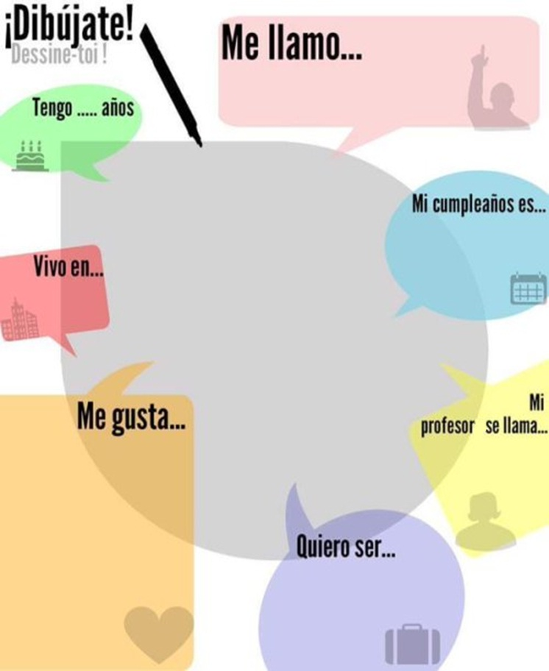

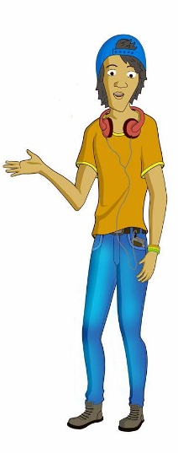
EVALUACIÓN DIAGNÓSTICA
Nombre del estudiante:______________________________________________
Grupo:___________________________________________________________
Plantel:__________________________________________________________
Instrucciones: responde las siguientes interrogantes sin presentar faltas de ortografía con pluma de color negro o azul de preferencia.
1.-¿Por qué es importante el conocimiento geográfico para tu formación académica y personal?
______________________________________________________________________________________________________________________________________________________________________________________________________
2.-¿Qué importancia representa para ti un Mapa, Guía Roji, un Atlas o un Almanaque?
______________________________________________________________________________________________________________________________________________________________________________________________________
3.-Menciona un estado del país que has visitado y que aprendizaje has logrado en dicho viaje.
______________________________________________________________________________________________________________________________________________________________________________________________________
4.-¿Qué lugar del país o del mundo te gustaría conocer y por qué?
______________________________________________________________________________________________________________________________________________________________________________________________________
5.-¿A qué estado del país pertenece la capital de Villahermosa?
______________________________________________________________________________________________________________________________________________________________________________________________________

Bloque Temático 1: introducción al estudio de la Geografía

Contenidos:
.-Elementos naturales y humanos del espacio geográfico
.-Principios metodológicos de la Geografía
.-Representaciones del espacio geográfico
.-Transformaciones del espacio geográfico

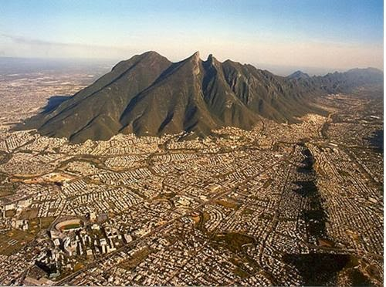

“La geografía es la ciencia que nos permite saber exactamente cuántos kilómetros de patria debemos amar. Ni uno más ni uno menos.”

Jaume Perich

Definición de Geografía
El concepto de Geografía, en un principio fue considerado como una ciencia descriptiva, del griego etimológicamente se compone de dos palabras que son Geo y Graphia que significan Tierra y descripción.
Hoy en día la Geografía es una ciencia que estudia los hechos y fenómenos geográficos que se van a presentar sobre la superficie terrestre, donde el hombre se relaciona directa o indirectamente con ambos.
Se considera un hecho geográfico como un elemento natural que ha prevalecido a través del tiempo y un fenómeno geográfico como un suceso natural de breve duración.
La Geografía presenta una clasificación general donde tiene ramas y subramas; dentro de las ramas se encuentra la Geografía Física y Humana y cada una de ellas presenta algunas subramas como es el caso de la Geografía Física que posee a la geomorfología, hidrografía, fisiografía, así como la Geografía Humana que incluye a la Geografía de la población, económica, cultural, entre otras.
Para tener un estudio geográfico completo, se requiere del apoyo de otras áreas del conocimiento como es el caso de la Biología, Química, Economía, Historia, Sociología, por lo cual se les denomina como ciencias auxiliares o afines.
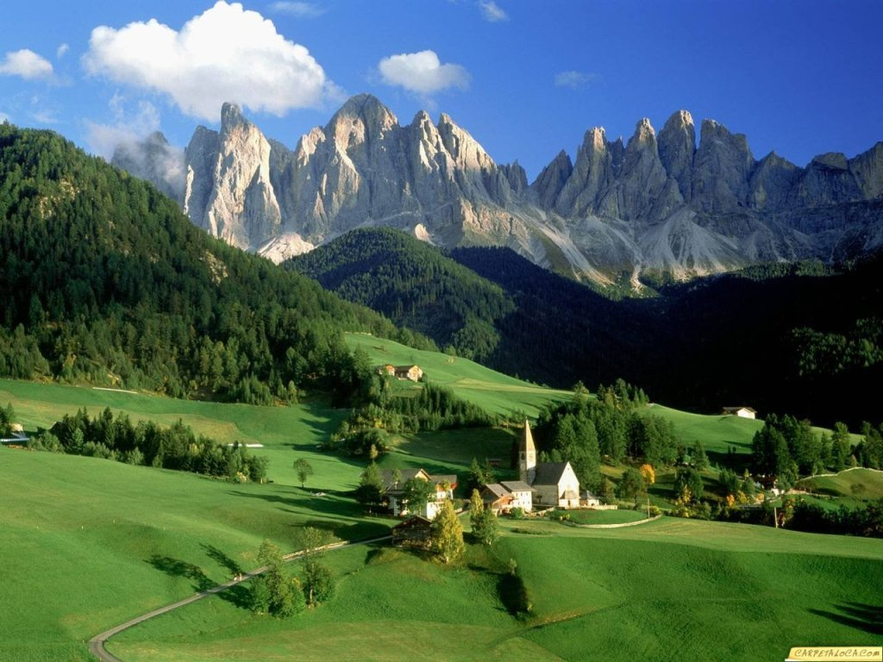

En esta imagen se puede apreciar a los hechos y fenómenos geográficos.

A continuación se te presenta las divisiones de la Geografía con sus ramas y ciencias auxiliares para una mejor comprensión del tema.

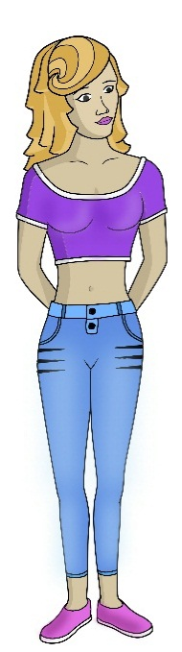
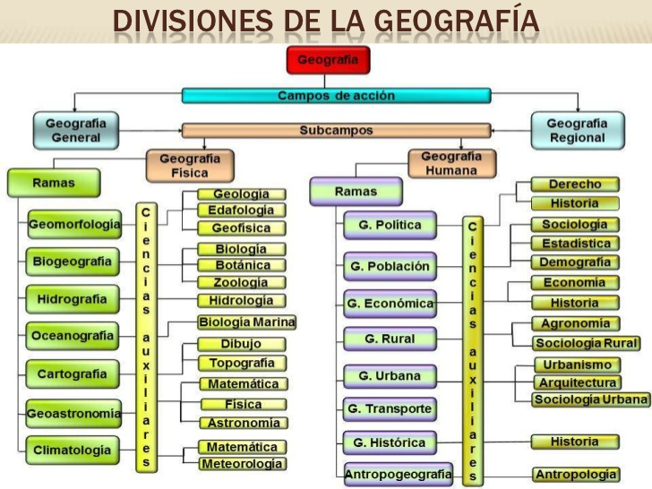

Estudiante ¿Qué rama de la Geografía te llama la atención por el momento y por qué?
________________________________________________________________________________________________________________________________________________________________________________________________________________________________________________________________________

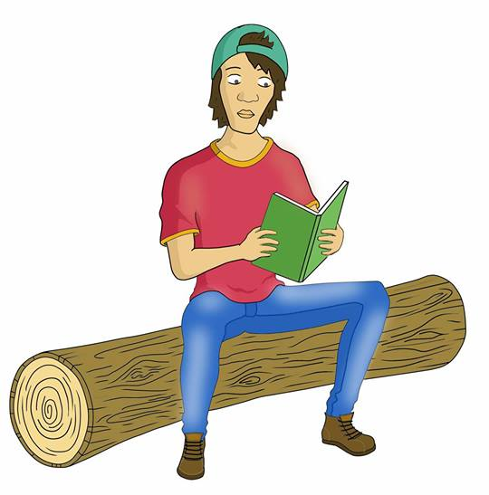
Actividad individual
Propósito: Identificar la diferencia entre un hecho y fenómeno geográfico.
Instrucciones: en el siguiente ejercicio, indica con una paloma sí corresponde a un hecho o fenómeno geográfico, los casos que a continuación se te presentan.
No | Situación | Hecho geográfico | Fenómeno geográfico
1 | La lluvia
2 | Una Selva
3 | El Arco Iris
4 | Un Río
5 | La Neblina
6 | El desbordamiento de un Río
7 | Una Montaña
8 | Una erupción volcánica
9 | La caída de las hojas de los árboles en el otoño
10 | Un cerro

Estudiante; ¿Has tenido la experiencia vivencial de algún hecho o fenómeno geográfico?, escribe tu experiencia sin presentar faltas de ortografía y de manera legible.
____________________________________________________________________________________________________________________________________________________________________________________________________________________________________________________________________________________________________________________________________________________________________________________________________________
Elementos naturales y humanos del espacio geográfico
El espacio geográfico; es el espacio humanizado, continuamente transformado y que se forma de la relación de dos elementos importantes; lo natural y lo social, de estos dos surge su tercer elemento que es el económico.
El espacio geográfico, es el resultado de la interacción de los elementos naturales, sociales y económicos que lo forman.
Se clasifican en naturales, sociales y económicos. Entre los elementos naturales están el agua (ríos, lagos, mares y aguas subterráneas); el relieve (montañas, mesetas, valles y cañadas); el clima y la vegetación (bosques, selvas, pastizales, desiertos y matorrales), así como los animales que habitan en las diferentes regiones naturales.
Los seres humanos forman el componente social, el cual consiste en el número de habitantes de un espacio geográfico urbano o rural, su crecimiento y distribución, así como su composición por edad y sexo.
El componente económico consiste en las actividades productivas que realizan los seres humanos para obtener productos de la naturaleza.
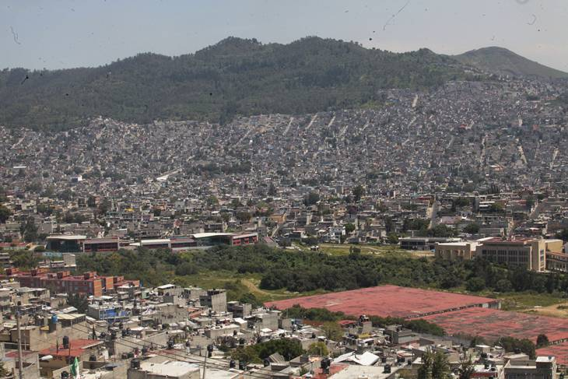
En esta imagen se puede apreciar los componentes naturales y sociales descritos y es parte de la delegación Gustavo A madero.

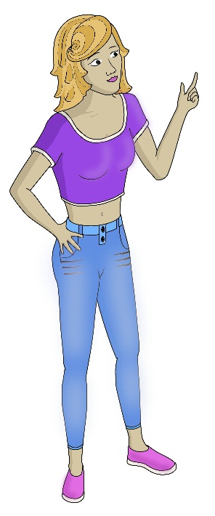
Actividad individual.
Propósito: El estudiante ubique los elementos naturales y sociales de su entorno.
Instrucciones: en el siguiente cuadro, dibuja el desplazamiento que realizas de tu casa a la escuela, representando los elementos naturales o sociales más importantes para ti, puedes utilizar regla, pluma, lápiz y colores para una mejor representación de tu actividad, (sí el espacio es insuficiente puedes utilizar una hoja de tu cuaderno de apuntes).
Estudiante; ¿Qué importancia tiene para ti conocer tu espacio geográfico?
________________________________________________________________________________________________________________________________________________________________________________________________________________________________________________________________________
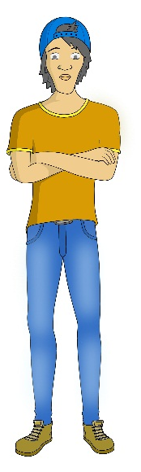
Actividad en equipo
Propósito: por medio de dos imágenes realicen un comparativo sobre un componente natural de un social
Instrucciones: por medio de la formación de equipos, ver que elementos naturales o sociales tiene cada imagen y en el espacio correspondiente escribir sus observaciones.
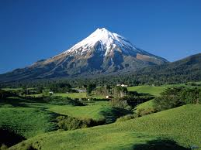
________________________________________________________________________________________________________________________________________________________________________________________________________________________________________________________________________

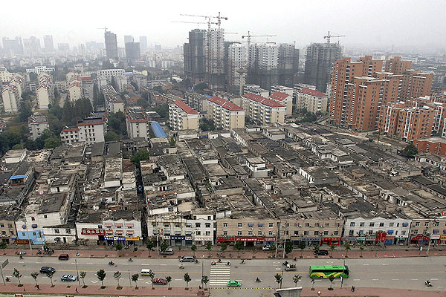
________________________________________________________________________________________________________________________________________________________________________________________________________________________________________________________________________
Principios Geográficos
Para tener un estudio geográfico se requiere la aplicación de los principios geográficos que a continuación se te presentan:
1.-Localización: Fue planteado por el Geógrafo Alemán Federico Ratzel y consiste en ubicar el lugar exacto de un hecho o fenómeno geográfico tomando en cuenta algunos aspectos como es la latitud, longitud, altitud, límites etc.
2.-Causalidad: formulado por el Alemán Alexander Von Humboldt, este principio permite identificar el porqué de la ocurrencia de un hecho o fenómeno geográfico.
3.-Relación: Propuesto por el Francés Jean Brunhes, nos dice que todo hecho o fenómeno geográfico debe de ser estudiado como un todo y no de forma aislada.
4.-Evolución: también formulado por Jean Brunhes, señala que todo se encuentra en constante transformación, teniendo como agentes transformadores al hombre o a la naturaleza.
A continuación se te comparte una breve información sobre la trayectoria del geógrafo Alexander Von Humboldt.
Vamos aponernos a leer
Alexander von Humboldt
Es considerado el «padre de la Geografía Moderna Universal». Fue un naturalista de una polivalencia extraordinaria, que no volvió a repetirse tras su desaparición. Sus viajes de exploración le llevaron desde Europa a América del Sur y del Norte hasta Asia Central.
Se especializó en diversas áreas de la ciencia como la etnografía, antropología, física, zoología, ornitología, climatología, oceanografía, astronomía, geografía, geología, mineralogía, botánica, vulcanología y el humanismo.
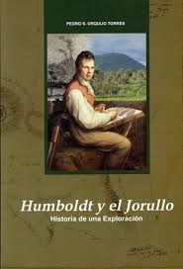
Realizó su primer viaje formativo en la primavera de 1790 y lo llevó a lo largo del río Rin hasta Holanda y de allí a Inglaterra, con lo que empezó a soñar con navegar a otros continentes.
Viajó a Paris y planeó un viaje por África. Sin embargo, este proyecto se vio truncado, por lo que decidió partir a explorar América del Sur y Centroamérica (1799). En compañía del francés Aimé Bonpland y del ecuatoriano Carlos de Montúfar.
Logró recopilar gran cantidad de datos sobre el clima, los recursos naturales, la orografía, la flora y la fauna de la región. En la Nueva España, se levantó, bajo su dirección, el primer censo nacional e impresionado por la riqueza y por la forma del territorio lo calificó como el cuerno de la abundancia.
Humboldt terminó sus viajes por América con una visita a Estados Unidos, donde fue huésped del presidente Thomas Jefferson, un aficionado de los estudios geográficos.
Viaje por Nueva España (México)
El 22 de marzo de 1803 llega con una fragata española de Guayaquil (Ecuador) a Acapulco, el puerto mexicano del Pacífico. Visita las cercanías y las describe en su diario, antes de proseguir su viaje el 29 de marzo por Chilpancingo y Taxco hasta la Ciudad de México (llegando el 12 de abril). En un México construido con las ruinas de la capital de los aztecas, Humboldt descifra el calendario azteca o Piedra del Sol que fue desenterrado en la Plaza Mayor, y hace varias excursiones en los alrededores.
Por ejemplo, visita las minas de Pachuca, Real del Monte, Morán y Guanajuato y los impresionantes alcantarillados de la ciudad en Huehuetoca. Además sube el 19 de septiembre de 1803 a la cumbre del Jorullo, emergido de las entrañas de la Tierra cuarenta y cuatro años antes en el estado de Michoacán. Sus historias sobre el volcán se difunden rápidamente en Europa y atraen numerosos aventureros que quieren experimentar por sí mismos lo que ha descrito Humboldt en sus textos. El Jorullo se volvió el volcán más conocido entre los científicos.
En enero de 1804 Humboldt regresa a la alcantarilla de Huehuetoca y escribe sobre su penosa construcción, lamenta sobre todo las inhumanas condiciones de trabajo para los indios. También se preocupa de las circunstancias en las minas coloniales, escribe un amplio informe sobre la mina de Guanajuato e intercede a favor de los trabajadores. Estuvo muy activo en la ciudad de México, planeó perfiles geológicos, atendió exámenes del Colegio de Minería y visitó varias instituciones y eruditos. Las condiciones en las cuales encontró los institutos, las describe modélicamente ante todo debido a que blancos e indios trabajan juntos ahí.
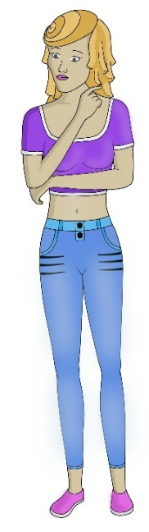
El 20 de enero de 1804 sale del centro cultural iberoamericano y va a Veracruz. Durante su viaje mide el Popocatépetl, el Iztaccíhuatl y escala el Cofre de Perote. La medición de los volcanes es una evidente prioridad de su viaje, en particular el Pico de Orizaba, que Humboldt midió sólo de lejos; esto tiene una importancia para los navegantes que se acercaban a la costa mexicana. Más estaciones en su camino son Puebla/Cholula y Xalapa. Después de su estancia en Veracruz (18 de febrero hasta el 7 de marzo) continúa su viaje por La Habana hacia los Estados Unidos.

Actividad individual
Propósito: Identificar los principios metodológicos de la geografía
A continuación se te presenta la siguiente lectura referente a un Tornado.

Instrucciones: utiliza marca texto para subrayar la información más importante para ti, posteriormente escribe la información sobre cada principio geográfico con base en la lectura.

Tornado
La palabra "tornado" proviene del latín tonare, que significa "girar". Un tornado es un fenómeno meteorológico violento e impredecible, caracterizado por vientos que gira desde una formación nubosa densa en forma de embudo. Esta formación es visible por la presencia de polvo que es succionado de la tierra y por la condensación en su centro gotas de agua. El ancho de un tornado puede variar desde unos treinta centímetros hasta casi un par de kilómetros.
No se conoce con exactitud la velocidad a la que el viento se mueve en su interior, pero se estima que puede alcanzar los 500 km/h. No es extraño, entonces, que a tal velocidad pueda arrastrar árboles, automóviles, casas, etc. Afortunadamente, sólo el 2% de los tornados sobrepasan los 300 km/h.
Los tornados son ciclones de pequeñas dimensiones, pero muy destructivos, que ocurren en distintas regiones del mundo. Los más frecuentes y devastadores se registran en las llanuras centrales de Estados Unidos. En algunos países del Caribe se les llama mangas de viento y rabos de nubes.
El remolino violentísimo que constituye el tornado tiene un diámetro muy pequeño. Los tornados tienen un recorrido casi siempre menor de 80 Km, pero sus efectos son temibles por la violencia que alcanzan sus vientos circulares. Los tornados se deben al rápido ascenso de una columna de aire caliente muy húmedo, en medio de una baja presión. Por la rapidez de su formación y su corta vida, el tornado no puede ser previsto como otros ciclones, y ello agrava la magnitud de los daños quecausa.
El viento del tornado alcanza velocidades terribles, que se calculan hasta en 800 Km por hora. No hay vientos más veloces. Aunque rara vez dura más de una hora, los daños que causa el tornado son enormes.

Arranca arboles de raíz, transporta grandes objetos por largas distancias, destruye casas, y siembra la desolación en solo unos minutos. Debido a la enorme depresión que acompaña al torbellino, el tornado al pasa por una casa, puede levantar el techo y hacer estallar las paredes por el efecto de la presión interior. Cuando se forman en el agua se denominan trombas marinas.
Formación
Los Tornados se originan en las paredes de un huracán, debido a que se confrontan dos fuerzas opuestas: la fuerza centrífuga del viento que gira circularmente (debido a la influencia del movimiento de rotación de la tierra y a la tendencia física que tienen líquidos y gases a formar estas especies de remolinos al estar sometidos a "turbulencias") y la fuerza de succión que ésta origina aspirando el aire caliente y haciéndolo subir hasta zonas más frías donde, al enfriarse, genera mayor succión y "tiraje" que perpetúan el fenómeno.
Estas masas de aire rotando se denominan, en lenguaje técnico, meso ciclones. Una explicación más técnica del fenómeno, recientemente obtenida después de monitorear varios tornados, está dada por el hecho constante de que, al menos en los tornados de EE.UU., coincidían siempre tres tipos de vientos. Un viento a ras del suelo, que provenía del sudeste, otro viento a unos 800 m de altura, proveniente del sur, y un tercer viento sobre los 1.600 m que provenía del suroeste. Al enfrentarse estas fuerzas comenzaba la rotación del aire.
Al enfriarse el aire en las zonas más altas se originan nubes con cargas electrostáticas que producen gran cantidad de truenos y relámpagos, sin forzosamente en relación con la magnitud del tornado. Esta frialdad del agua puede también producir enormes granizos en la vecindad del tornado, lo que debe ser un signo de alerta. No siempre es visible el típico "embudo" giratorio, formado por polvo, agua y nubes, pudiendo existir una formación más atípica que es igualmente destructora.
Esta rotación (llamada ciclónica, que significa giratoria), ocurre en sentido contrario a las agujas del reloj (vista desde arriba) en el hemisferio norte - EE.UU., India, Bangladesh) y a favor de ellos en el hemisferio sur.
Existen varias escalas para medir un tornado, pero la más aceptada universalmente es la Escala de Fujita, elaborada en 1957 por T. Theodore Fujita de la Universidad de Chicago.
Esta escala se basa en la destrucción ocasionada a las estructuras construidas por el hombre y no al tamaño, diámetro o velocidad del tornado. No se puede, entonces, mirar un tornado y calcular su intensidad. Se debe evaluar los daños causados

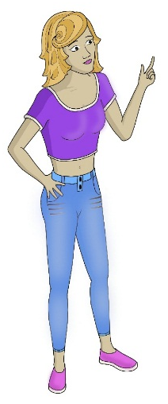
Cuestionario sobre los principios geográficos

1.-¿En qué país según el artículo se presentan los Tornados?
_______________________________________________________________
2.-¿Por qué se forma un Tornado?
____________________________________________________________________________________________________________________________________
__________________________________________________________________
3.-¿Qué puede ocasionar un tornado en un asentamiento humano?
______________________________________________________________________________________________________________________________________________________________________________________________________
4.-¿Qué debemos hacer para poder prevenir un tornado?
______________________________________________________________________________________________________________________________________________________________________________________________________
Representaciones del espacio

En nuestra vida diaria la mayoría de las personas utilizan un documento llamado mapa para cualquier fin, por ejemplo para localizar una dirección de una fiesta o para localizar el museo donde tienes que hacer una tarea o bien para buscar una carretera cuando viajas a alguna parte del país.
Conociendo los símbolos o signos convencionales puedes interpretar la información que te proporciona un mapa, un ejemplo es cuando te quedaste sin gasolina en la carretera y no sabes a cuantos kilómetros se encuentra la próxima gasolinera o bien la población más cercana para buscar a un mecánico, siempre y cuando ya no arranque tu auto.
En los medios informativos cuando sucede un fenómeno natural, por ejemplo una inundación o un terremoto te informan donde sucedió y para ello te ubican exactamente mediante la ayuda de un mapa.
El ser humano ha tenido la necesidad de representar su entorno, para ubicarse o desplazarse para tener un panorama del territorio que le corresponde, usando croquis, planos, mapas, atlas, globo terráqueo, fotografías aéreas, imágenes de satélite, modelos tridimensionales de algún lugar y GPS.
Un croquis, es la forma más fácil de representar el espacio geográfico, debido a que corresponden a un dibujo simple y sirve para representar y localizar un lugar así como su ruta de acceso.
Un plano, es otra forma de localizar un lugar o sitio de interés, puede abarcar zonas más extensas como pueden ser las distintas colonias con sus calles y avenidas; se pueden apreciar en cada estación del metro de la zona metropolitana de la ciudad de México (ZMCM).
Mapa, es una representación de la superficie terrestre a escala y una herramienta indispensable del geógrafo.
Atlas, es una colección sistemática de mapas.
Globo Terráqueo, es un modelo a escala tridimensional de la Tierra.
Fotografía Aérea, abarca un análisis de la superficie terrestre mediante el empleo de máquinas fotográficas instaladas a bordo de diversos medios aéreos.
Imagen satelital, es una representación visual de la información capturada por un sensor montado en un satélite artificial.
GPS, es un sistema global de navegación por satélite que permite determinar en todo el mundo la posición de un objeto, una persona o un vehículo con una precisión hasta de centímetros. Fue desarrollado, instalado y actualmente operado por el Departamento de Defensa de los Estados Unidos.
Actividad en equipo
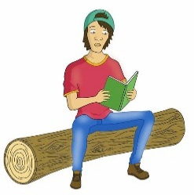
Propósito: Identificar los elementos de un mapa.
Instrucción: escribir en el espacio correspondiente la información que te puede proporcionar el siguiente mapa y que importancia representa para ustedes.

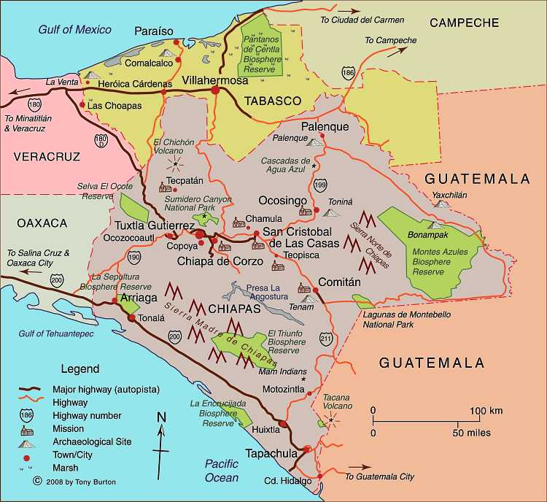
Observaciones:___________________________________________________________________________________________________________________________________________________________________________________________________________________________________________________________

Actividad de consolidación
Instrucciones: De forma grupal realiza lo que a continuación se te pide
ELABORA UN MAPA EN 3D

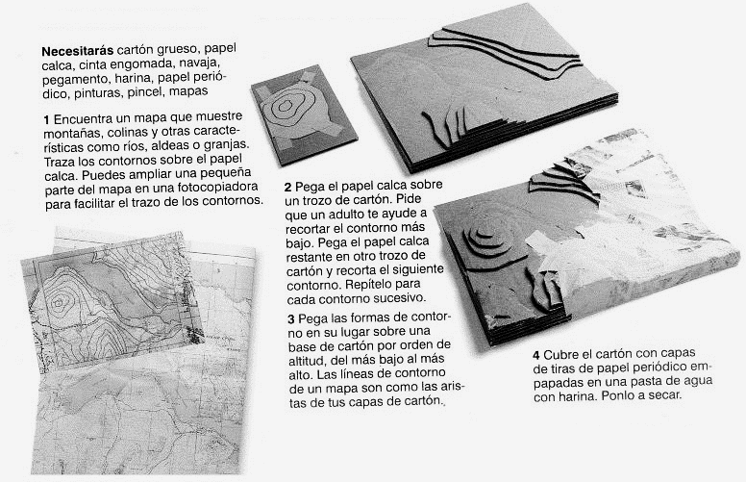

Transformación del espacio geográfico
Cada espacio se desarrolla y evoluciona de manera distinta, en algunos lugares se dará una exagerada transformación y en otros más se intentará hacer un equilibrio para no destruir lo natural.
La transformación espacial implica remover la cubierta natural, desde el suelo, ríos, montañas, bosques, etc.
Como ejemplo, cuando la naturaleza desata su furia hacia la sociedad como es el caso de los huracanes o cuando los seres humanos devastan al espacio geográfico por medio de incendios.
En el espacio geográfico los seres humanos hacemos nuestra vida y utilizamos todos aquellos recursos que nos provee el planeta para subsistir.
El espacio geográfico es el producto de las transformaciones que hacemos los humanos a lo largo del tiempo, el motivo satisfacer las necesidades de alimentación, vestido, vivienda, trabajo y hasta diversión.
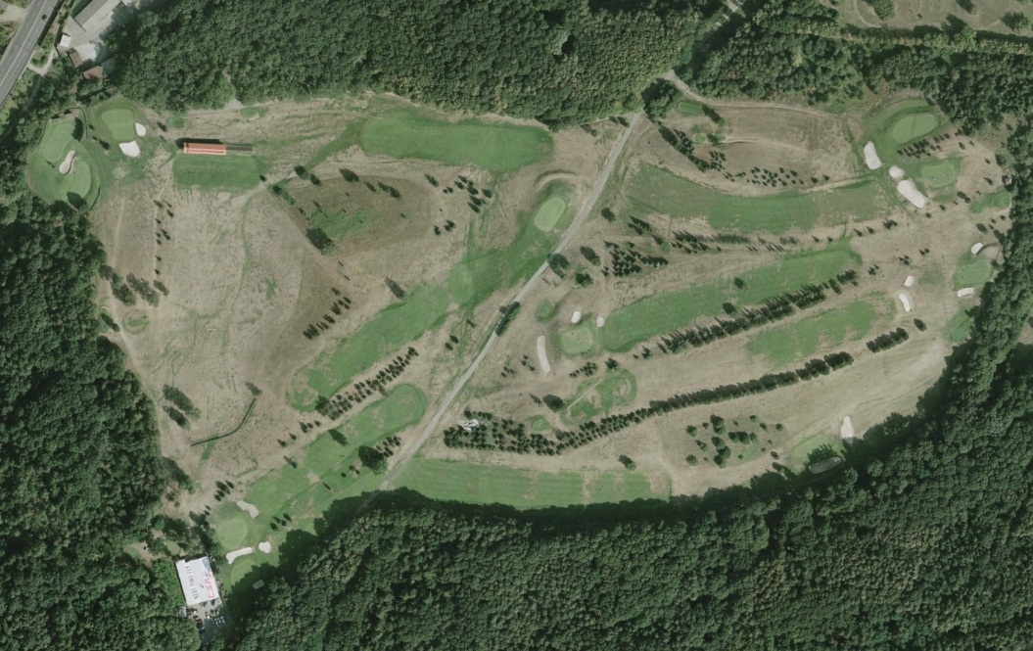
En esta imagen se puede apreciar cómo ha sido modificada la vegetación por parte del hombre de manera parcial
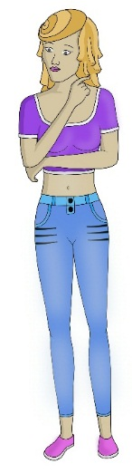
Reto académico
Relaciona el Estado al cual pertenecen los siguientes hechos geográficos
Estado del país Hecho geográfico

Peña de Bernal Michoacán
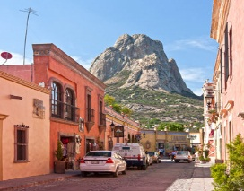
Querétaro Cerro de la silla
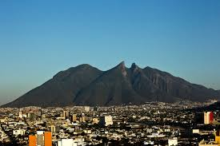
Nuevo León Paricutín
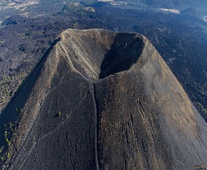
Chiapas La Malinche
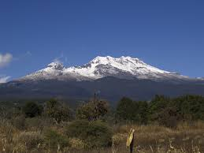
Tlaxcala Chichonal
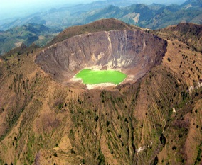

Glosario de términos

Atlas: es una colección de mapas.
Altitud: se mide a partir del nivel medio del mar y es una coordenada geográfica.
Causalidad: principio geográfico que establece la causa del hecho o fenómeno geográfico.
Croquis: es una representación del espacio geográfico.
Fenómeno geográfico: suceso natural de corta duración.
Hecho geográfico: elemento natural que ha prevalecido a través del tiempo y es considerado inmutable.
Latitud: se mide a partir del ecuador hacia el norte o sur y va de 0 a 90 grados y es una coordenada geográfica.
Localización: principio geográfico que determina la ubicación de un hecho o fenómeno geográfico.
Mapa: es una representación de la superficie terrestre, para su interpretación se debe de leer la simbología que posee.
Plano: sirve para representar un lugar con sus calles respectivas.


Sopa de letras
Propósito: reconocer los conceptos básicos del bloque.
Instrucciones: encuentra las siguientes palabras e ilumínalas con un color diferente cada una de ellas.
1.-Mapa 2.-Hecho 3.-Fenómeno 4.-Principio 5.-Selva 6.-Lluvia
7.-Eclipse 8.-Montaña 9.-Volcán 10.-Bosque
A | R | H | O | M | A | P | A | V | T | K | P | S
P | S | E | L | R | O | H | Ñ | G | Z | B | R | T
F | B | C | E | V | F | J | A | H | I | O | I | O
I | O | A | H | N | Y | X | Ñ | Z | B | C | N | L
D | S | R | C | E | J | D | A | P | T | M | C | G
R | Q | B | A | P | C | O | T | Z | U | X | I | L
Ñ | U | E | S | I | X | H | N | M | C | O | P | E
P | E | P | L | S | L | U | O | N | D | T | I | N
M | C | R | H | V | R | N | M | P | C | S | O | B
F | L | A | D | G | E | R | A | V | L | E | S | F
R | I | S | A | M | X | Z | J | I | L | N | P | S
O | P | Z | O | R | E | H | K | C | U | M | N | T
A | S | N | V | S | L | C | N | D | V | Ñ | L | P
P | E | L | C | J | P | X | Z | Y | I | S | M | Y
F | T | E | J | N | V | O | L | C | A | N | X | T

Estudiante: ¿Qué representa para ti las palabras localizadas e iluminadas en la sopa de letras?
______________________________________________________________________________________________________________________________________________________________________________________________________
Autoevaluación del estudiante
Estudiante: _______________________Semestre________________
Escala a utilizar 3 Excelente 2 Bueno 1 Suficiente 0 Deficiente
Puntaje:_______/ 30
Instrucción: marcar con una X en el cuadro según su criterio durante este periodo que abarco el primer bloque temático.

No | Aspecto a evaluar | 3 | 2 | 1 | 0
Disciplina
1 | Soy puntual en clase
2 | Mantengo el salón ordenado y no escribo en las bancas
Relación con los compañeros
3 | Participe activamente en el trabajo individual y colaborativo
Atención en clase
4 | Presto la debida atención en la clase
5 | Sigo las instrucciones del profesor
Interés en la clase
6 | Termino las actividades asignadas en clase en tiempo y forma
7 | Organizo y copio la información de la clase en mi cuaderno
8 | Realizo preguntas sobre lo que no entiendo de la clase
Participación en clase
9 | Realizo preguntas claras y oportunas
10 | Expreso mis opiniones de manera razonable y coherente
Observación: Estudiante ¿Qué otros aspectos académicos puedes mejorar en tu formación académica?
________________________________________________________________________________________________________________________________________________________________________________________________________________________________________________________________________

Coevaluación
Nombre del profesor:_________________________________________________
Asignatura:________________Semestre:______Grupo:______Turno__________
Instrucciones: selecciona con una x la opción que en tu opinión identifique de tu profesor una fortaleza o una debilidad.
Debilidades
Su clase es aburrida
No veo aplicación práctica de la materia
El lenguaje del profesor es complicado
No tiene buena relación con el grupo
No tiene control del grupo
Es demasiado permisivo
No prepara su clase
No tiene variedad su clase
Su evaluación es injusta
Trata mal al alumno
Llega tarde a la clase
No permite el diálogo
No emplea recursos didácticos para enseñar
Otro (por favor especifique)

Fortalezas
Su clase es dinámica
Explica la aplicación de su materia
Explica con claridad
La relación con el grupo es cordial
Controla el grupo
Su clase es preparada
Su clase tiene varias dinámicas
Evalúa con justicia
Escucha al alumno
Es puntual
Dialoga con el grupo
Su voz es dinámica
Emplea recursos didácticos para enseñar
Otro(por favor especifique)

Heteroevaluación
Profesor:__________________________________________________________
Estudiante:__________________________Asignatura______________________
Semestre___________Grupo__________Turno___________________________
Instrucciones: marca con una X la respuesta correspondiente a las siguientes situaciones
Actitudes sobre el orden y la limpieza
No | Situaciones | Respuesta
No | Situaciones | Si | No
1 | Mantiene el entorno ordenado como parte de la seguridad y la higiene en la clase
2 | Presenta su libreta en buenas condiciones y presentable
3 | Procura que sus apuntes sean legibles y sus dibujos estén bien diseñados
4 | Cuida los márgenes, los renglones, los ejercicios y los apuntes que presenta

Actitudes sobre el aprendizaje
No | Situaciones | Respuesta
No | Situaciones | Si | No
5 | Tiene interés, pregunta dudas, presta atención, participa en los debates
6 | Entrega los trabajos en el plazo indicado
7 | Sigue las instrucciones dadas en clase
8 | Asiste a clase
9 | Es puntual al entrar en clase
10 | Es responsable
11 | Es autónomo a la hora de hacer ejercicios y tareas
12 | Tiene iniciativa

Actitudes de respeto y colaboración
No | Situaciones | Respuesta
No | Situaciones | Si | No
13 | Discute de manera ordenada, sin imponer su opinión
14 | Valora el trabajo de los demás
15 | Respeta las opiniones del resto del grupo
16 | Respeta al resto de los grupos en lo referente a su trabajo y exposición

Bloque temático 2: La dinámica geológica y su impacto en el espacio geográfico

Contenidos

Tectónica de placas: sismicidad y vulcanismo

Modeladores externos del relieve, Intemperismo y erosión.

Prevención y mitigación de riesgos geológicos.

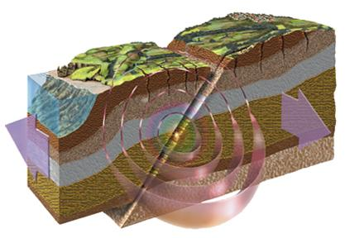

Tarde o temprano las edades heroicas de la exploración de las montañas acabarán, como las de la exploración de la llanura, y el recuerdo de los trepadores famosos se convertirá en leyenda”

Élisée Reclus

Vamos aponernos a leer
¿Qué tanto sabes?

Hay mil 71 grietas en Iztapalapa, alertan en la ALDF
Por Bertha Teresa Ramírez Cruz
México, DF. Durante el foro “Grietas en Iztapalapa Actualización del Atlas de Riesgo” que se llevó a cabo en la Asamblea Legislativa del Distrito Federal (ALDF), la vicepresidenta de la Cámara de Diputados, AleidaAlavez, presentó un diagnóstico que revela que hay mil 71 manifestaciones de grietas en esa demarcación.
Indicó que esto se traduce en 100 kilómetros lineales de grietas que “afectan a 15 mil viviendas de 40 colonias o unidades habitacionales; 20 escuelas en situación de riesgo y dos fallas geológicas que forman una franja de colonias en alto riesgo”.
Agregó que los estudios realizados en la zona señalan que “la afectación de las estaciones de la línea A del metro Guelatao, Peñón Viejo, Acatitla y Santa Martha, donde se han tenido que sustituir dos tramos de 200 metros cada uno del cajón, con cierres temporales de casi un año; más de 4 mil 500 kilómetros de líneas de conducción de agua potable y aguas negras (red primaria y secundaria)”.
La legisladora señaló que el Centro de Monitoreo y el Atlas de Riesgo Delegacional no se ha traducido en una política pública “porque la dimensión del problema rebasa los recursos de la delegación, pero también porque no han sabido aprovechar la información para que las áreas delegacionales alineen sus programas para mitigar los efectos del problema o en su defecto para gestionar la atención en otros niveles de gobierno”.
Agregó que a esto se aúna que ni el GDF ni la jefatura delegacional cuentan con un programa de sustitución de la red de drenaje sistematizado en zonas de grietas y hundimientos diferenciales. "Lo que programan son acciones para sustituir la red en zonas de inundaciones".
Aclaró que la delegación carece de capacidad financiera para la sustitución de red de agua potable, considerando que faltan mil 100 kilómetros que requieren en este momento una inversión de 2 mil millones de pesos.
En tanto el diputado local Alejandro Ojeda señaló que impulsará reformas legales para que quede en la ley la condonación de predial a quienes habitan en zonas de alto riesgo.
Indicó que a partir del año 2015, promoverá que en el presupuesto del DF, se establezcan programas de vivienda, a fin de atender de forma inmediata a las personas que habitan en zonas de alto riesgo.

Examen diagnóstico del bloque.
Propósito: detectar los conocimientos previos para iniciar el bloque.
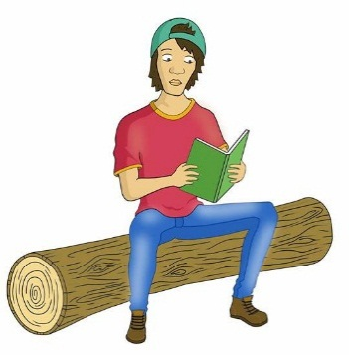
Instrucciones: contesta cada una de las preguntas en el espacio correspondiente y después en plenaria comparte tus resultados con tus compañeros y profesor de manera respetuosa.

1.- ¿Cómo se origina una montaña?
______________________________________________________________________________________________________________________________________________________________________________________________________
2.- Anota el nombre de 5 volcanes de México.
______________________________________________________________________________________________________________________________________________________________________________________________________
3.- En el siguiente mapa se han marcado las placas tectónicas, anota en el espacio correspondiente, cuales son las que se encuentran rodeando nuestro país
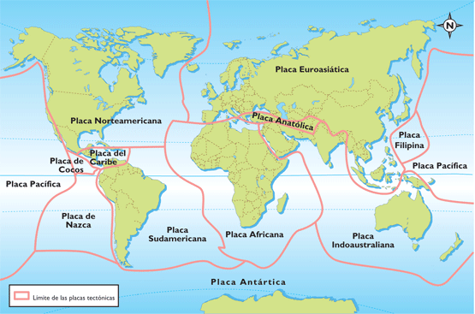
_____________________________________________________________________________________________________________________________________________________________________________________________________
4. ¿cuándo tiembla en alguna parte del planeta, que consecuencias se presentan inmediatamente después del evento.
________________________________________________________________________________________________________________________________________________________________________________________________________________________________________________________________________
5.¿Que entiendes por Erosión.
______________________________________________________________________________________________________________________________________________________________________________________________________

Problemática situada
Uno de los mayores riesgos que actualmente presentan algunas de las colonias de las Delegaciones Tláhuac e Iztapalapa y municipios como Valle de Chalco y Chalco es la presencia de grietas y fallas geológicas que a partir de 2007, han generado una serie de problemáticas para los habitantes, tal es el caso de hundimientos del terreno, ruptura de tubos de drenaje y agua; la caída de árboles y bardas así como agrietamientos en casas y últimamente fallas en la línea A del metro con dirección Pantitlan a la paz, ¿ A qué se debe que se presenten estos fenómenos?, ¿ puedes identificar algunos de estos riesgos en tu comunidad y a los alrededores?. ¿Qué medidas se deben tomar para que no afecten a las comunidades?
En el presente bloque te damos a conocer cómo es que la dinámica geológica y la dinámica externa modifican el espacio geográfico.

Tectónica de placas
- Sismicidad
- Vulcanismo

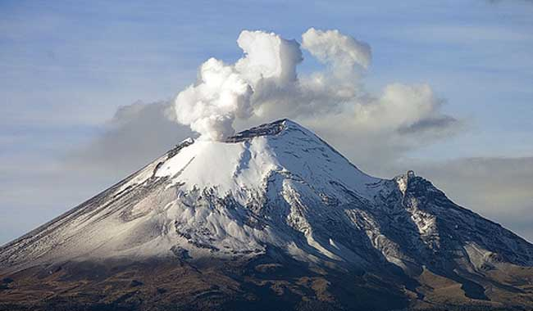
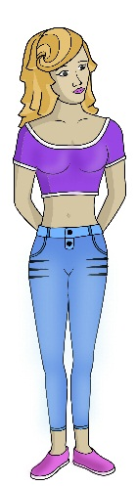

Por cierto:
La mayor parte de los volcanes que rodean la cuenca del valle de México, como el Popocatépetl, el Teutli, el Iztacihuatl, el Cerro de la Estrella, tuvieron actividad intensa hace 65 millones de años durante el periodo geológico llamado cuaternario.

La tierra está constituida por diferentes placas litosfericas llamadas placas tectónicas. Estas flotan en magma que se encuentra dentro del manto superior den la subcapa llamada astenosfera a unos 200 km de profundidad, allí existen movimientos convectivos que hacen que las placas se muevan provocando diferentes fenómenos geológicos.

Actividad individual
Propósito: la siguiente actividad tiene como objetivo ubicar los continentes y los océanos
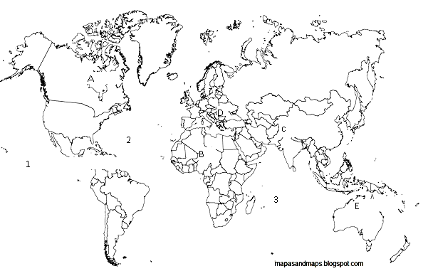
Instrucciones: ubica en el siguiente mapa los continentes con un color diferente cada uno de ellos y los océanos con un color azul, anotando en las líneas el nombre de cada uno de ellos.

Continentes Océanos

A ________________. 1._____________
B ________________. 2. _____________
C________________ 3._____________
D________________
E________________
Vivimos en un planeta dinámico donde todo el paisaje que te rodea tiene un origen geológico como son las montañas, volcanes, depresiones, la geología es la ciencia que se encarga del origen y evolución de la Tierra, desde el punto de vista interno y con ayuda de la geofísica en sus estudios físicos como la presión, la gravedad entre otros y la geografía como parte de su transformación externa, hacen estudio multidisciplinario completo para su explicación.
Para explicar la tectónica de placas es necesario primero conocer la estructura interna de la Tierra la cual compuesta por las siguientes capas internas.
- Núcleo
- Manto
- Corteza Terrestre
En el siguiente cuadro se explica de manera sintetizada las características de cada capa interna de la Tierra.
Características de las capas internas de la Tierra
CAPA | SUBCAPA |  |  | ESPE-SOR  (km ) | PROPIEDADES |  |  |  |  |  | FENOMENO  Aspectos relevantes
CAPA |  |  |  | ESPE-SOR  (km ) | FISICAS |  |  | QUIMICAS |  |  | FENOMENO  Aspectos relevantes
CAPA |  |  |  | ESPE-SOR  (km ) | Estado  Físico |  | Tempera-tura | Composición |  |  | FENOMENO  Aspectos relevantes
CORTEZA | sedimentaria |  | LITOSFERA |  | Sólido |  | 400° C | Rocas  Sedimentarias |  |  | Forma  Continentes  Constituye  Los fondos oceánicos  Grandes placas litosfericas en constante movimiento (placas tectónicas).
CORTEZA | Granítica |  | LITOSFERA | 35 |  |  | 400° C | SIO2,Al
CORTEZA | Basáltica |  | LITOSFERA | 15 |  |  | 400° C | SIO2,Mg
DISCONTINUIDAD DE MOHOROVICIC
MANTO | SUPERIOR | 100 |  | SEMILIQUIDO |  | 1000 C |  | SIO2 Mg |  |  | Movimientos convectivos que provocan el movimiento de capas superiores
MANTO | ASTENOSFERA | 200
MANTO | ASTENOSFERA |  |  | SEMISÓLIDO
MANTO |  | 400
INFERIOR |  |  | 2200 | SÓLIDO |  | 2000 C |  | SIO2 Fe |  |  | Hay deformaciones por las grandes temperaturas y presiones que soporta
DISCONTINUIDAD DE GUTEMBERG

NUCLEO | EXTERNO | 2250 |  | LIQUIDO |  | 3 000 C  4OOO C |  |  | NI Fe | Movimientos conectivos del material asociados con corrientes eléctricas de poca intensidad
NUCLEO | INTERNO | 1215 |  | SOLIDO |  | 50000 C |  |  | NI Fe | Debido a las enormes presiones que soporta tiene gran rigidez.

Actividad Individual.
Instrucciones: Una vez revisado el cuadro , elabora un dibujo donde se muestren las capas internas de la Tierra, anotando algunas características importantes de cada capa, utiliza colores para una mejor presentación.

PLACAS TECTÓNICAS: ¿Por qué se mueven?
A principios del siglo XX, el investigador Alfred Wegener inició una revolución científica al proponer que grandes bloques de la superficie rocosa de la Tierra, llamadas placas tectónicas, resbalan bajo, encima, o a los lados, unas de otras, lo que resulta en el desplazamiento o deriva de los continentes. Muy discutida hasta principios de los sesenta, actualmente la teoría de las placas tectónicas es aceptada aunque permanecen algunas interrogantes, por ejemplo, ¿por qué se mueven? Esta duda es el tema central de acalorados debates entre geofísicos. En el interior de la Tierra existen cuatro capas principales: la corteza, compuesta por el suelo y las rocas; el manto, constituido por roca sólida con una capa fundida en su parte más externa, y el núcleo, dividido a su vez en dos partes: una capa externa de espesos fluidos, y un núcleo interno sólido. La corteza flota sobre la parte externa del manto (como un iceberg en el mar). Las placas tectónicas tienen de 50 a 100 kilómetros de espesor y son más delgadas en los océanos y más gruesas en los continentes. En las regiones más antiguas de los continentes, las placas casi siempre forman una raíz rocosa que mide de 200 a 400 kilómetros, que llega hasta las partes profundas del manto de la Tierra. Respecto a las razones que explican el movimiento de las placas tectónicas, la comunidad científica está dividida. Un planteamiento es que los desplazamientos de las placas se deben al movimiento de la roca fundida del manto y la deriva de los continentes se ocasiona desde abajo, es decir, que el manto arrastra la placa. Otros investigadores apoyan la teoría de un movimiento lateral, como si se tratara de una banda transportadora: los movimientos ascendentes de materiales ligeros en las crestas oceánicas comprimen las placas en la dirección del lado más pesado, el cual se hunde. Según esta teoría, el movimiento de las placas es independiente del movimiento del manto. De acuerdo con la primera teoría y debido a que las placas tienen raíces rocosas incrustadas dentro del manto, al moverse éste arrastrará en la misma dirección a la placa que se encuentra sobre él; por lo tanto, la raíz tendrá una inclinación hacia adelante, en la dirección del movimiento. Por el contrario, si el desplazamiento de las placas se debe a fuerzas laterales, y éstas son independientes del manto, la raíz rocosa tendrá una inclinación hacia atrás, en contra de la dirección del movimiento de las placas. Varios investigadores están tratando de determinar, en distintos sitios, la dirección de los cristales de olivina, que es el mineral más abundante en las raíces, ya que éstos se reorientan y alinean en la dirección en la que se mueve la raíz. Aún no se ha llegado a ninguna conclusión y la controversia continúa. Pero el comprender cómo funciona la dinámica del planeta a gran escala nos ayudará a entender cómo funciona en las pequeñas, como ocurre en los terremotos y las erupciones volcánicas, tan frecuentes en los lugares donde chocan dos placas tectónicas.
Fuente:http://www.comoves.unam.mx/assets/revista/29/rafagas_29.pdf
PLACAS TECTONICAS
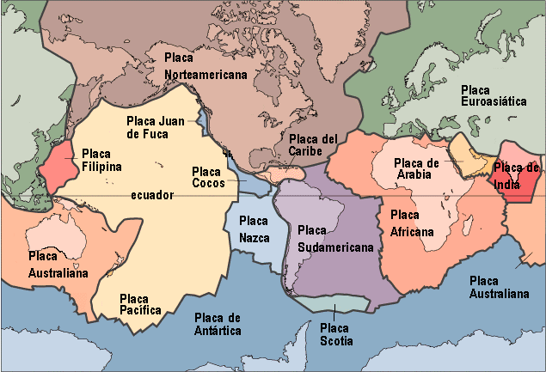

MOVIMIENTOS DE PLACAS TECTONICAS.
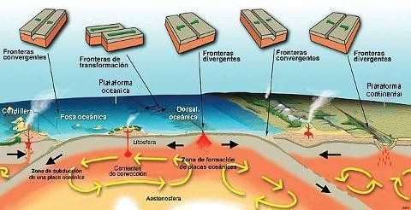

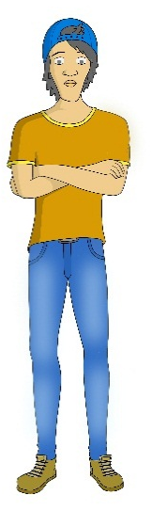
Por cierto
Ezequiel Ordoñez( 1867-1950),sigue siendo uno de los geólogos mexicanos más importantes, hombre dedicado con una insaciable curiosidad por los fenómenos naturales, prolífico en cuanto a publicaciones y dueño de una magnifica salud y fortaleza que lo mantuvo activo durante más de medio siglo, constituye uno de los pilares de la geología en el país.
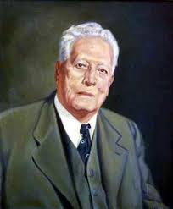
FENOMENOS ASOCIADOS A LAS PLACAS TECTONICAS
Sismicidad
Otro de los fenómenos geológicos que tienen que ver con el movimiento de placas tectónicas es la sismicidad.
Un sismo es un movimiento brusco de breve duración ya sea segundos o algunos minutos que se originan en zonas inestables o volcánicas y se propagan en forma de ondas elásticas que vibran a cierta velocidad.
El origen puede ser tectónico.se produce en las zonas de subducción donde hay un reacomodo o deslizamiento de las placas, pueden ser de gran intensidad. También existe el de origen volcánico que se produce en dorsales y zonas volcánicas, debido a la presión de las lavas y los gases, son de carácter local y de poca intensidad.
En un sismo se distinguen el foco, que es el lugar bajo la superficie terrestre donde se origina el sismo, puede haber focos hasta de 35 km. Y el epifoco o epicentro, es el lugar de la superficie más cercano al foco, donde se registra el sismo a nivel de superficie. Estos pueden ser someros de varios kilómetros. Cabe mencionar que las ondas sísmicas por ser elásticas se transmiten en todas direcciones a partir del foco y llegan con mayor intensidad al epicentro.
Las escalas que se utilizan para medir los sismos son la de charles Richter y la de Giuseppe Mercalli. La primera mide la magnitud ,es decir la energía liberada de las ondas sísmicas y tiene una medida en grados de 1 a 10.En cambio la escala de Mercalli mide el grado de destrucción producido en las estructuras de las casas , puentes, edificios, carreteras, como fueron dañadas, se tiene para medir de 1 a 12 grados.
ZONAS DE MAYOR SISMICIDAD.
Las zonas de mayor sismicidad en el mundo corresponden a las zonas de subducción y las dorsales oceánicas.
En el caso de nuestro país se encuentra la zona de subducción en donde la placa de cocos se sumerge por debajo de la placa de Norteamérica provocando una serie de movimientos liberando energía acumulada y generando sismos desde los de baja intensidad hasta los de alta intensidad.
La región costera de Nayarit, Jalisco, Michoacán, Guerrero, y Chiapas se ven afectadas por este choque de placas, la formación de la Sierra Madre del sur y la Sierra Volcánica Transversal son el resultado del proceso de subducción.
En la República Mexicana se distinguen tres zonas sísmicas las cuales son:
Sísmica: Se llama así porque los sismos son numerosos y frecuentes, abarcando estados como Michoacán, Guerrero, Oaxaca y Chiapas entre otros
La zona Penismica es aquella zona donde los sismos se presentan de vez en cuando es decir con poca frecuencia. Abarca algunos Estado de la República como: Hidalgo, México, San Luis Potosí, Morelos, Distrito Federal entre otros. Y finalmente la zona Asismica es aquella donde los temblores son muy escasos o simplemente inexistentes, los Estados que abarca son los que corresponden a la Península de Yucatán, Nuevo león, chihuahua, Durango y zacatecas.
En el mundo el movimiento sísmico debido a las dorsales oceánicas se presenta en el litoral del pacifico desde el sur de Chile hasta Alaska, desde las aleutianas hasta Nueva Zelanda, pasando por Japón, Formosa, Filipinas e Indonesia.

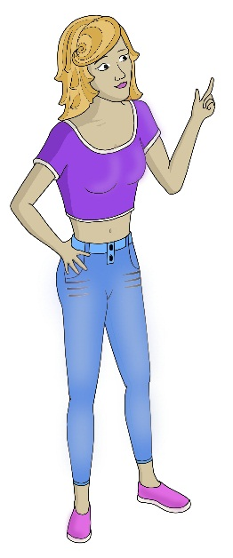
Actividad Individual.
Propósito: identificar los fenómenos que dan origen al movimiento de las placas tectónicas
Instrucciones. Responde las siguientes interrogantes sobre las placas tectónicas y de sismicidad, tratando de no presentar faltas de ortografía, posteriormente comparte tus resultados con tus compañeros y tu profesor.
1.-¿Que son las placas tectónicas?
____________________________________________________________________________________________________________________________________
2.- Según la Teoría de la tectónica de placas ¿por qué se mueven?
_________________________________________________________________ __________________________________________________________________
_________________________________________________________________
3.- ¿Cuál es el origen de los sismos?
_____________________________________________________________________________________________________________________________________________________________________________________________________
4.-Escribe el nombre de 2 Estados de la República mexicana donde tiembla de vez en cuando
__________________________________________________________________
5.- Escribe el nombre de la zona en el mundo donde tiembla más y dos países que la integran.
_________________________________________________________________________________________________________________________________
6. Observa el esquema de los movimientos de placas y escribe el nombre de las fronteras o movimientos y que fenómenos resultan.

VULCANISMO.
El vulcanismo es el conjunto de fenómenos que consiste en la salida del interior de la Tierra hacia el exterior de materiales incandescentes ya sea sólidos, líquidos o gaseosos.
Puede haber vulcanismo de dos tipos oceánico y continental
Vulcanismo oceánico.
Es el que corresponde al fondo oceánico en donde el magma es más limpio ya que no cuenta con materia orgánica del continente y presenta un carácter explosivo menos violento, los sismos son de poca intensidad y da lugar a islas volcánicas y dorsales oceánicas.
Vulcanismo Continental.
Se presenta cuando en los continentes hay una fractura o en las zonas de subducción entre placas sale magma, tiene un carácter explosivo destruyendo cráteres en algunos casos, la sismicidad es más intensa pero a nivel local.
¿Qué es un volcán?
Un volcán es una formación geológica que consiste en una fisura en la corteza terrestre por donde salen por su cráter, materiales como: roca incandescente, roca fundida, ceniza, lava, gases, fumarolas entre otros.
A continuación te presentamos un corte esquemático de las partes de un volcán.
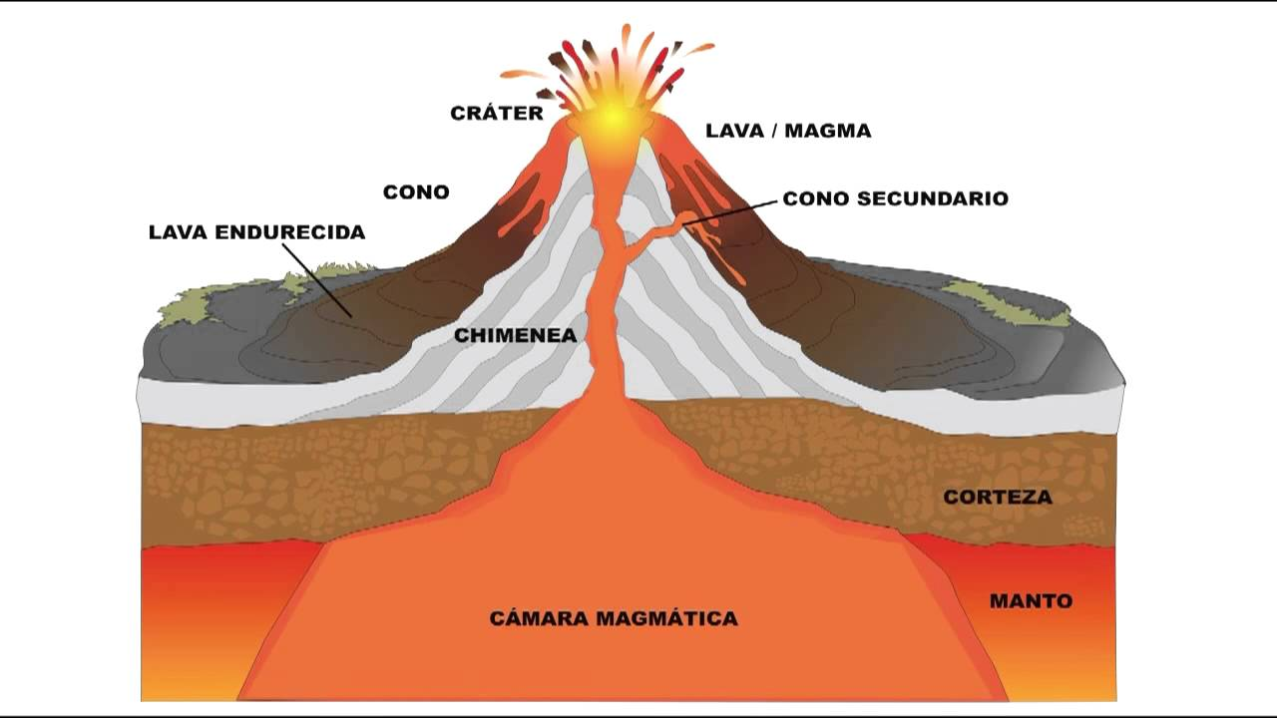

Actividad volcánica en México
La principal zona volcánica mexicana está ubicada en la falla del paralelo 19º, el cinturón transmexicano o eje volcánico transversal atraviesa los estados de Nayarit, Jalisco, colima, Michoacán, México, Morelos. El Distrito Federal, Puebla, Hidalgo y Veracruz desde las costas del pacifico hasta el golfo de México. La causa del vulcanismo se debe al hundimiento de la placa de cocos en el pacifico, por debajo de la placa continental llamada de Norteamericana.
Volcanes activos en México debido a las placas tectónicas
Volcán | Altitud (msnm) | Localización
Pico de Orizaba | 5610 | Estados de Puebla Y Veracruz
Ceboruco | 2280 | Estado de Nayarit
Bárcena | 332 | Archipiélago deRevillagigedo
Volcán de Colima | 3860 | Estado de Colima
Chichón | 1150 | Estado de Chiapas
Nevado de Toluca | 4690 | Estado de México
Paricutín | 3170 | Estado de Michoacán
Popocatépetl | 5452 | Estados de Morelos, Puebla y México
San Martin | 1720 | Estado de Veracruz
Fuente: Instituto de Geofísica U.N.A.M

Actividad individual
Propósito: Ubicar algunos volcanes de su localidad y relacionarlos con el vulcanismo.
Instrucciones: en el siguiente mapa de la República Mexicana, ubica los siguientes volcanes y después investiga su altitud. Utiliza color café para la simbología. Traza con color rojo el sistema volcánico transversal, en el mismo mapa, puedes utilizar una regla.

Volcán Teutli.( Milpa Alta )
Volcán cerro de la Estrella.( Iztapalapa)
Volcán Xico. (Chalco y Valle de Chalco)
Volcán del peñón.(Iztapalapa )
Volcán la Malinche.( Tlaxcala )
Volcán Cofre del perote. (Veracruz)
Volcán Ajusco (Tlalpan D.F).
Volcan Popocatépetl (Edo de México, Puebla, Morelos).
Volcán paricutín( Michoacán).
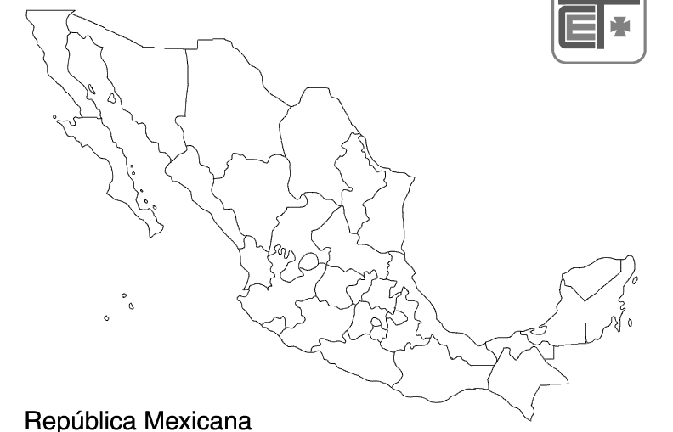

Modeladores externos del relieve, intemperismo y erosión.
La superficie terrestre está en constante cambio como se vio en los temas anteriores esta se modifica debido a las fuerzas internas producto del tectonismo, pero también existen fuerzas externas como el agua, la gravedad, la radiación solar entre otros que dan lugar al relieve que conoces como. Las montañas, las llanuras, las depresiones y mesetas. Este paisaje te es familiar a tu alrededor y sobre todo cuando viajas.
Las fuerzas externas que modifican el relieve terrestre son: El intemperismo y la Erosión.
El intemperismo. Es la descomposición, desgaste, desintegración y destrucción de las rocas en“situ“, es decir en su propio sitio debido a la acción del agua, variaciones de temperatura, aire entre otros de tal forma que se clasifican en:
Intemperismo Físico. Este resulta de los cambios de temperatura, como el calor intenso de algunas zonas desérticas o la acción del agua al congelarse en las grietas de agua. Los cambios de temperatura expanden y contraen las rocas alternativamente, causando granulación, separación en escamas y una laminación de capas exteriores. En tanto el hielo genera rompimiento disgregando sus partículas.
Intemperismo Químico. En este tipo las rocas se ven alteradas en su composición mineral original mediante la disolución de minerales al contacto con el agua, debilitando los ácidos del suelo por oxidación, produciendo una reacción química con el dióxido de carbono (Carbonatación).otra forma de este tipo es cuando las plantas en el caso de los líquenes descomponen determinadas rocas al extraer nutrientes solubles y hierro de los minerales originales.
Otro de los tipos es el mixto o biológico y se presenta en por la acción de algunos organismos vivos como las raíces de los árboles que penetran como cuñas en las rocas desintegrándolas, las pisadas del ganado remueven la capa superficial del suelo y también algunos animales como las tuzas o topos al hacer sus madrigueras.

A continuación te presentamos los tipos de intemperismo, característicos de la superficie terrestre:

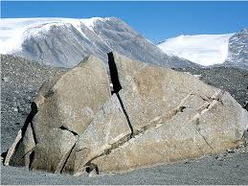
Intemperismo Físico

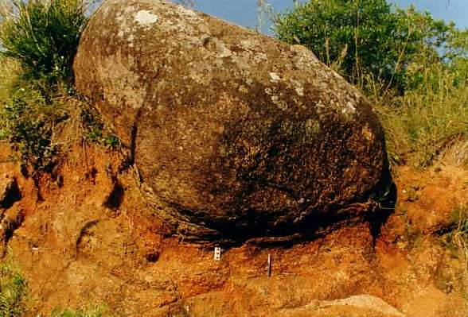
Intemperismo Químico
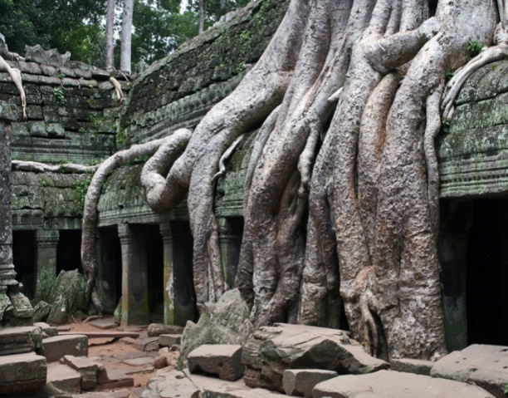
Intemperismo Biológico

EROSION
La erosión es un proceso que da lugar al desgaste y destrucción de los materiales rocosos y del suelo de la corteza terrestre, incluyen el transporte del material y depositación, debido a la acción de agentes erosivos tal como la Lluvia, los ríos, los glaciares, las corrientes marinas, el viento y el hombre , de tal forma que tienden a modelar el relieve terrestre que observas a tu alrededor con paisajes espectaculares como las grutas, los cañones, las playas o casquetes de hielo.
Tipos de Erosión
Erosión Pluvial.
Este tipo de Erosión se debe a la acción de la lluvia al impactar contra las zonas principalmente desprotegidas de vegetación, actúa por ejemplo en zonas montañosas generando en época de lluvia deslaves que son muy peligrosos.se dice que por cada aguacero se desgastan 3 cm de la capa superficial del suelo.

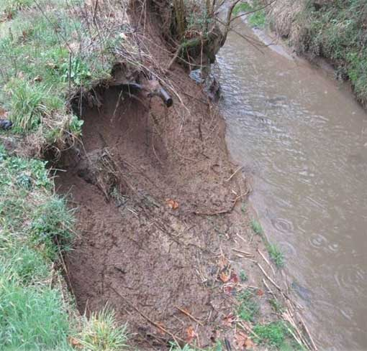

Erosión eólica.
Este tipo de erosión es característica de zonas de desierto o semidesierto, donde el viento sopla a gran velocidad impactándose contra el suelo desprotegido de vegetación, este proceso es mediante el desgaste de las arenas o partículas del suelo, acarreándolas o esculpiéndolas, dando lugar a formas del relieve características como las dunas, los arcos u hongos.
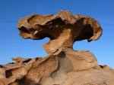
Erosión Glaciar. Este tipo de erosión se origina por la masa de hielo que actúa sobre las laderas de las montañas principalmente nevadas, los movimientos de desgaste es en las laderas por la acción de la gravedad. Un ejemplo de esta erosión se aprecia volcán Iztacihuatl que ha dado lugar en cierta manera de lo que se le conoce como la mujer dormida, al paso de los millones de años y es de notar que si has viajado a explorar el volcán notaras que existen valles profundos o barrancos.

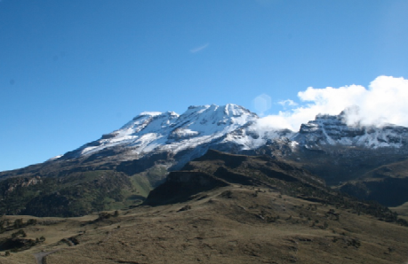
Erosión Fluvial
En este tipo de erosión son los ríos los encargados del desgaste de la superficie terrestre, depende en gran medida de la pendiente por donde corran y del caudal de agua que lleven para arrancar y transportar su materiales desde pequeños a grandes sedimentos. Pueden dar origen a formas características como los cañones, cascadas, barrancos. Seguramente este tipo de erosión lo habrás notado cerca de tu comunidad.
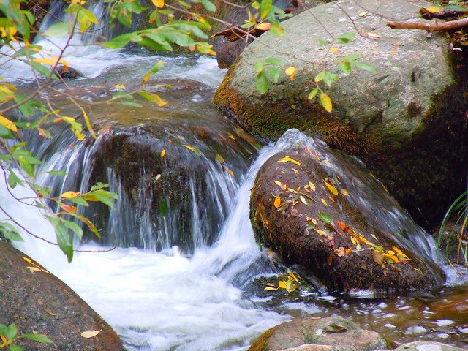
Erosión Marina
La erosión marina es característica de los litorales es decir zonas costeras esto es debido a la acción de las olas y las corrientes marinas .las olas al impactarse sobre las partes rocosas de costas modifican el relieve .El impacto constante forma figuras caprichosas como los arcos insulares, los acantilados y también las corrientes en conjunto con las olas forman las playas que disfrutas cuando visitas el mar.
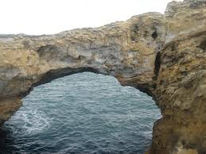
Erosión Subterránea
Este tipo de erosión es característica de las zonas donde existen materiales solubles por medio del agua al infiltrarse provoca que los minerales de las rocas se vallan desintegrando al paso del tiempo ,las rocas sedimentarias llamadas calizas es un tipo de ellas, los relieves característicos de esta erosión son los cenotes, las grutas( Estalactitas y estalagmitas) que por ejemplo habrás visitado las de Cacahuamilpa en el Estado de Guerrero o las de Tolantongo en el Estado de Hidalgo o bien los cenotes sagrados de Yucatán.
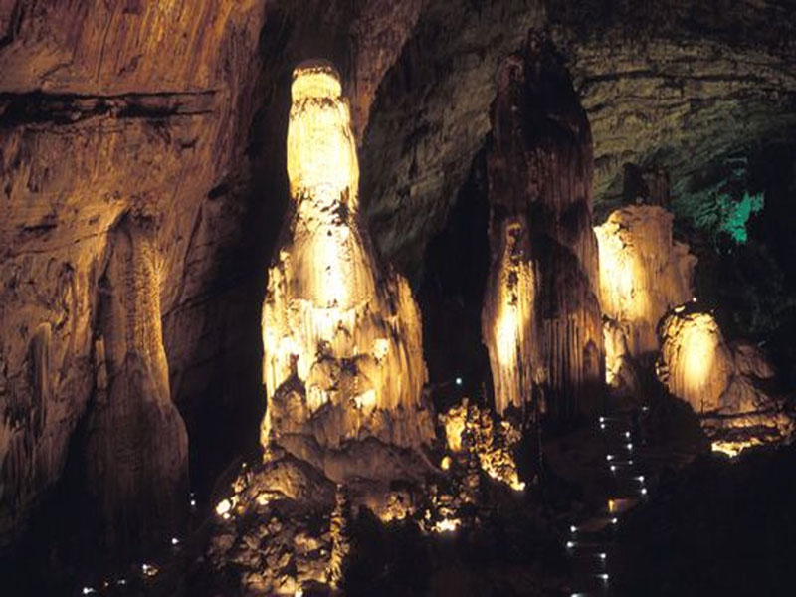
Grutas de Cacahuamilpa en el Estado de Guerrero
Erosión Antrópica
Este tipo de erosión es causada por el ser humano al destruir el relieve para dar paso a la construcción de túneles para carreteras, explotación de minas a cielo abierto o dar paso a la construcción de unidades habitacionales ,es tan peculiar pues se tienen que remover grandes toneladas de material modificando el paisaje.
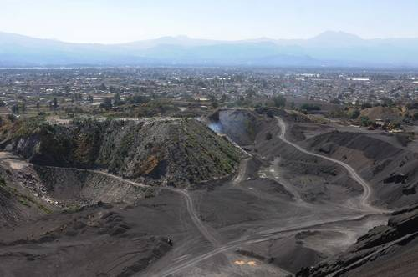

Santiago zapotitlan Tláhuac
Experimenta
Prototipo: ¿Cómo se forma un conglomerad?
Aplicación: el experimento permite observar la formación de un conglomerado.
Habilidades y destrezas a desarrollar por el alumno: reproducción, análisis e interpretación de fenómenos y procesos geográficos; relación entre hechos e información.
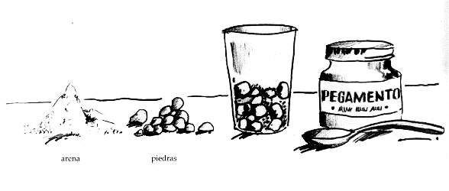

Materiales:
2 vasos de papel de Unicel o plástico
Cuchara
Piedras pequeñas
Arena
¼ vaso de pegamento líquido para papel
¼ vaso de agua
Lápiz
Papel encerado

¿Cómo hacerlo?
Llenar hasta la mitad uno de los vasos con piedra y arena, procurando mezclarlas bien.
Usar la pinta del lápiz para hacer 5 o 6 pequeños agujeros en el fondo del vaso. En el otro vaso, mezclar el agua y pegamento. Posteriormente se echa esta mezcla al vaso con las piedras y la arena dejándolo que se en cierra al vaso vacío.
Se repite el paso anterior, se deja la mezcla sobre un trozo de papel encerado durante un día. Quite el vaso y registre las observaciones

Actividad en Equipo
Instrucciones: una vez que analizaron los temas, realicen un mapa mental de los tipos de intemperismo y erosión que hayan visto en su comunidad o cuando realizaron un viaje, utilicen papel bond blanco, usen colores, imágenes de revistas o internet y después expóngalo ante el grupo.
Objetivo. Rescatar los conceptos vistos en clase
Instrucciones: Realiza la siguiente sopa de letras, marcando con colores la frase.
CASCADAS, DESIERTOS, EOLICA, FISICO, FLUVIAL, GLACIARES, GRUTAS, LLUVIA, OLEAJE, PLAYAS, PLUVIAL, QUIMICO, SUELO.

U | L | A | P | L | C | H | G | C | H
L | A | U | P | L | G | G | G | U | L
S | I | W | H | U | P | R | W | U | S
O | V | U | E | V | Y | U | E | E | O
T | U | D | C | I | G | T | R | G | L
R | L | V | A | A | E | A | V | O | E
E | P | K | S | Z | I | S | A | C | U
I | F | F | C | C | P | S | C | I | S
S | T | D | A | L | E | T | I | M | C
E | F | L | D | J | L | Z | L | I | G
D | G | L | A | B | V | G | O | U | I
D | Q | E | S | P | K | E | E | Q | Z
O | L | F | I | S | I | C | O | N | I
O | F | L | U | V | I | A | L | S | Z
W | W | P | L | A | Y | A | S | R | H

Prevención y mitigación de riesgos geológicos
Los riesgos desde el punto de vista de la geografía son aquellos momentos que se producen daños, desgracias o contratiempos que pueden afectar la vida de los seres humanos debido a los fenómenos geológicos. Tal es el caso de las erupciones volcánicas, los sismos y los fenómenos naturales producto de la erosión como los deslaves.; que se presentan en algunas laderas de cerros.
Como te darás cuenta cada vez que se presenta un fenómeno de este tipo existe alerta constante por lo que pueda suceder.
Los riesgos volcánicos en algunas partes del país son cada vez mayores sobre todo en donde los volcanes tienen actividad, por ejemplo el caso del volcán de colima y Popocatépetl .los habitantes que viven a los alrededores tienen incertidumbre de lo que pueda significar una erupción violenta, por ahora solo hay eventos moderados de materiales pero siempre está latente el riesgo. Hoy los habitantes de la zona donde se encuentran cuentan con el apoyo de la CENAPRED(centro Nacional de prevención de desastres ) quien con personal capacitado saben qué hacer en caso de una emergencia ,entre las medidas están los semáforos de alerta, las rutas de evacuación, monitoreo visual y geodésico entre otros.
Para el caso de un evento sísmico está riesgo las zonas del país donde se encuentran los suelos blandos, es decir no consolidados, tal es el caso de la mayor parte de la Ciudad de México y municipios del estado de México, donde fueron antiguos lagos. Aunado a la sobre explotación de los mantos acuíferos, hace que los habitantes sean más vulnerables. Como ejemplo el sismo del 19 de septiembre de 1985, que tuvo como consecuencia la caída de edificios y casas de habitación, pérdidas humanas que se calcula fueron de más de 15mil.
Los habitantes de la ciudad no están preparados para un evento actualmente si se presentara un sismo. Tal parece que las políticas gubernamentales en torno a estos temas no les interesan. Solo queda que en las escuelas se de la información adecuada, que se hagan los simulacros a conciencia para bien de prevenir un riesgo.
Por otro lado desde el punto de vista la prevención de fenómenos de remoción de masa caída de materiales y los deslaves que se presentan en algunas zonas del país y principalmente en las laderas de barrancos o cerros. Existe un peligro latente pues cada vez que llueve se genera ablandamiento del suelo y las corrientes de agua llevan verdaderos ríos de agua cuesta abajo. El crecimiento urbano desmedido hace que se ocupen estos lugares, que deberían ser prohibidos para la edificación. Hoy te darás cuenta si observas en el paisaje que te rodea como muchos cerros están habitados con fuertes riesgos.
Por otra parte la Mitigación es el esfuerzo por reducir la pérdida de vida y propiedad reduciendo el impacto de los desastres. La mitigación se logra tomando acción ahora – antes de que azote el próximo desastre – para así disminuir los daños por desastre, reconstrucción y daños repetidos. Para que los esfuerzos de mitigación sean exitosos, es importante que todos estemos informados sobre los riesgos que podrían afectar nuestra área y tomemos las medidas necesarias para protegernos.
Toca a las mismas autoridades de protección civil dar capacitación a los habitantes en caso de riesgos naturales de tipo geológico.
La meta de la reducción de riesgo es reducir el riesgo a la vida y la propiedad, que incluye estructuras existentes y construcciones futuras, en los ambientes antes y después de un desastre. Esto se logra a través de reglamentos, ordenanzas locales, uso de terrenos y prácticas de construcción y proyectos de mitigación que reducen o eliminan riesgos a largo plazo de los peligros y sus efectos. En México el organismo encargado para la prevención de desastres es la CENAPRED (Centro Nacional de Prevención de Desastres). A continuación te presentamos el objetivo de este organismo.
OBJETIVO DE LA CENAPRED
Es crear, gestionar y promover políticas públicas para la prevención de desastres y reducción de riesgos a través de la investigación, el desarrollo, aplicación y coordinación de tecnologías; así como impulsar la educación, la capacitación y la difusión de una cultura preventiva y de autoprotección para la población ante la posibilidad de un desastre.

La siguiente imagen muestra la zona de la unidad habitacional San Martín en Chalco Estado de México. Observa cómo está en riesgo debido a las fallas geológicas.
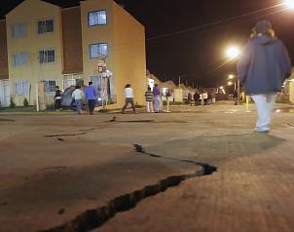
Actividad en equipo
Propósito: Identificar algunas zonas de riesgo en tu espacio geográfico
Instrucciones: Realicen la lectura de la siguiente nota, después de analizarla contesten el cuestionario.
CHALCO, Méx.- Sobre grandes fallas geológicas que cruzan por la sub-cuenca de Chalco, se construyeron más de 30 mil casas-habitación en siete unidades habitacionales, cuyas familias se alertaron por los constantes sismos que se sintieron durante cuatro días consecutivos en la primera quincena de julio.
Sin embargo, el Instituto de Geofísica de la Universidad Nacional Autónoma de México (UNAM) documentó el primer sismo en Chalco el 23 de enero de 1973, y después, en 2006 se sintieron 26 movimientos telúricos en tan sólo 11 días.
En total 31 sismos en una región donde se han construido las unidades habitacionales: Villas de San Martín, Álamos, San Juan Ara, Cupido, Hacienda Guadalupe Chalco II, Pueblo Nuevo y Héroes de Chalco; así como en los pueblos viejos de San Martín Cuautlalpan, Santa María Huexoculco y San Gregorio Cuautzingo.
Durante los 11 días de temblores en diciembre de 2006 -con 26 movimientos telúricos- no hubo rasgos de pánico entre los habitantes de los pueblos viejos, ya que eran temblores leves y no había tantos fraccionamientos como hoy.
Sin embargo, en los sismos del 8, 9, 14 y 15 de julio de 2012, el pánico se dejó sentir, principalmente en las unidades habitacionales, donde se registraron daños en pisos, paredes y techos de algunas viviendas de interés social.
Las familias se preguntaban: ¿Por qué tiembla? ¿Nacerá un volcán? ¿Es por el Popocatépetl? ¿Hundimiento de tierra?; pedían una explicación y, al mismo tiempo, saber si sus vidas corrían peligro, pero el ayuntamiento de Chalco y su área de Protección Civil no tuvieron capacidad de respuesta, incluso, los empleados municipales se fueron de vacaciones, a pesar de la emergencia.
El gobernador Eruviel Ávila Villegas, durante los últimos sismos, descartó que sea por la actividad del volcán Popocatépetl, señalando que se debía a hundimientos diferenciales, los cuales se manifiestan periódicamente en la zona oriente del valle del Estado de México, agregó que uno de los motivos también es por la exagerada extracción de agua, ya que los hundimientos se han tenido en los municipios de Valle de Chalco, Los Reyes La Paz, Nezahualcóyotl, Ixtapaluca y Ecatepec.
Carlos Vargas Cabrera, investigador y geólogo de la Universidad Autónoma Metropolitana (UAM), afirmó que los sismos en Chalco no sólo deben considerarse por el desecamiento de los mantos acuíferos, sino también a las unidades habitacionales que se construyeron sobre un eje volcánico.
"Estamos sobre la corteza Continental, donde hay deslizamientos de tierra, por eso se generan las fallas, además, el sistema volcánico puede ser la otra causa, esto quiere decir que sí puede representar un peligro para la población en esta región".
A pesar de esta situación, el Gobierno del Estado de México, en 2008, autorizó la construcción de las primeras 25 mil viviendas en tierras de los pueblos de San Martín Cuautlalpan y San Gregorio Cuautzingo, principalmente, a pesar que Protección Civil estatal tenía la zona clasificada como de alto riesgo.
Fuente: El sol de Toluca 5 de agosto de 2012

RETO ACADEMICO
Instrucciones arma el siguiente rompecabezas y pégalo en tu cuaderno iluminando cada continente

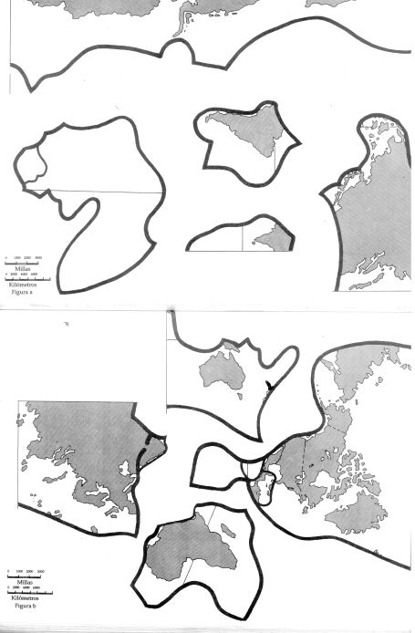

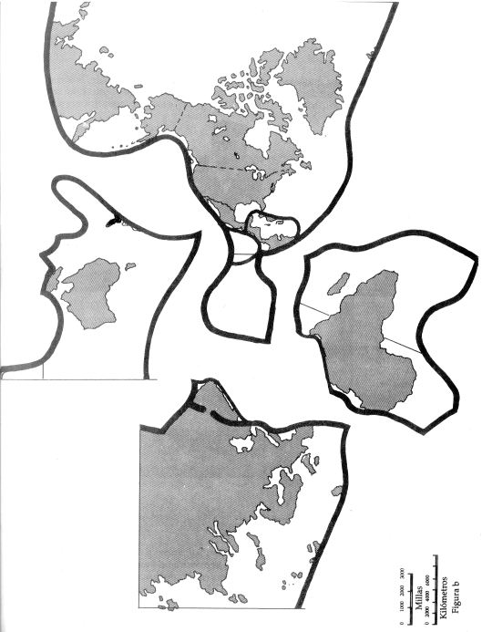

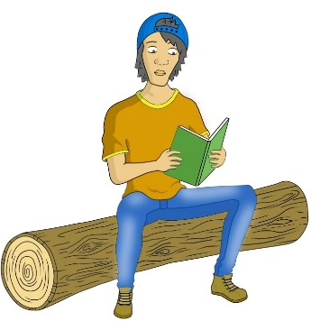
Cuestionario.
- Para ustedes ¿qué es un riesgo?
____________________________________________________________________________________________________________________________________________________________________________________
- ¿De qué tipo de riesgo está hablando la nota?
____________________________________________________________________________________________________________________________________________________________________________________
- Sabia la gente de los riesgos que presentaba la zona antes de comprar su casa ____________________________________________________________________________________________________________________________________________________________________________________

- ¿Cuáles son las causas de las grietas?
____________________________________________________________________________________________________________________________________________________________________________________
- ¿Qué medidas tomarían ustedes para mitigar el riesgo de este fenómeno?
________________________________________________________________________________________________________________________________________________________________________________________________________________________________________________

- Citen un ejemplo de riesgo geológico en su comunidad.
________________________________________________________________________________________________________________________________________________________________________________________________________________________________________________

II Expongan después en plenaria ante sus compañeros de grupo sus resultados

Autoevaluación del estudiante
Estudiante: _______________________Semestre________________
Escala a utilizar 3 Excelente 2Bueno 1 Suficiente 0 Deficiente
Puntaje:_______/ 30
Instrucción: marcar con una X en el cuadro según su criterio durante este periodo que abarco el primer bloque temático.

No | Aspecto a evaluar | 3 | 2 | 1 | 0
Disciplina
1 | Soy puntual en clase
2 | Mantengo el salón ordenado y no escribo en las bancas
Relación con los compañeros
3 | Participe activamente en el trabajo individual y colaborativo
Atención en clase
4 | Presto la debida atención en la clase
5 | Sigo las instrucciones del profesor
Interés en la clase
6 | Termino las actividades asignadas en clase en tiempo y forma
7 | Organizo y copio la información de la clase en mi cuaderno
8 | Realizo preguntas sobre lo que no entiendo de la clase
Participación en clase
9 | Realizo preguntas claras y oportunas
10 | Expreso mis opiniones de manera razonable y coherente
Observación: Estudiante ¿Qué otros aspectos académicos puedes mejorar en tu formación académica?
________________________________________________________________________________________________________________________________________________________________________________________________________________________________________________________________________

Coevaluación
Nombre del profesor:_________________________________________________
Asignatura:________________Semestre:______Grupo:______Turno__________
Instrucciones: selecciona con una x la opción que en tu opinión identifique de tu profesor una fortaleza o una debilidad.
Debilidades
Su clase es aburrida
No veo aplicación práctica de la materia
El lenguaje del profesor es complicado
No tiene buena relación con el grupo
No tiene control del grupo
Es demasiado permisivo
No prepara su clase
No tiene variedad su clase
Su evaluación es injusta
Trata mal al alumno
Llega tarde a la clase
No permite el diálogo
No emplea recursos didácticos para enseñar
Otro (por favor especifique)
Fortalezas
Su clase es dinámica
Explica la aplicación de su materia
Explica con claridad
La relación con el grupo es cordial
Controla el grupo
Su clase es preparada
Su clase tiene varias dinámicas
Evalúa con justicia
Escucha al alumno
Es puntual
Dialoga con el grupo
Su voz es dinámica
Emplea recursos didácticos para enseñar
Otro(por favor especifique)

Heteroevaluación
Profesor:__________________________________________________________
Estudiante:__________________________Asignatura______________________
Semestre___________Grupo__________Turno___________________________
Instrucciones: marca con una X la respuesta correspondiente a las siguientes situaciones
Actitudes sobre el orden y la limpieza
No | Situaciones | Respuesta
No | Situaciones | Si | No
1 | Mantiene el entorno ordenado como parte de la seguridad y la higiene en la clase
2 | Presenta su libreta en buenas condiciones y presentable
3 | Procura que sus apuntes sean legibles y sus dibujos estén bien diseñados
4 | Cuida los márgenes, los renglones, los ejercicios y los apuntes que presenta
Actitudes sobre el aprendizaje
No | Situaciones | Respuesta
No | Situaciones | Si | No
5 | Tiene interés, pregunta dudas, presta atención, participa en los debates
6 | Entrega los trabajos en el plazo indicado
7 | Sigue las instrucciones dadas en clase
8 | Asiste a clase
9 | Es puntual al entrar en clase
10 | Es responsable
11 | Es autónomo a la hora de hacer ejercicios y tareas
12 | Tiene iniciativa
Actitudes de respeto y colaboración
No | Situaciones | Respuesta
No | Situaciones | Si |  | No
13 | Discute de manera ordenada, sin imponer su opinión
14 | Valora el trabajo de los demás
15 | Respeta las opiniones del resto del grupo
16 | Respeta al resto de los grupos en lo referente a su trabajo y exposición

Glosario de términos
Astenosfera: Capa fluida que subyace en la litosfera.
Dorsal: Cordillera meso oceánica, forma el relieve submarino.
Falla: Ruptura de bloques rocosos debido a los esfuerzos de la corteza terrestre. Ejemplo la falla de San Andrés en Baja California.
Litosfera: Capa más externa y rígida de la Tierra.
Onda. Perturbación propagada de un lugar a otro sin transporte real de materia.
Placa tectónica: Bloque rígido de roca tiene varios kilómetros de espesor.
Riesgo. Daño, desgracia o contratiempo que puede afectar a los seres humanos en un espacio correspondiente.
Subducción. Momento en el que una placa tectónica se hunde por debajo de otra, generando sismos por ejemplo la pala de cocos se sumerge en la placa de Norteamérica.
volcán. Fisura de la corteza terrestre en donde salen materiales como gases y sólidos

BLOQUE 3
Contenidos:

Hidrosfera: Dinámica hidrológica.

Atmósfera: Tiempo meteorológico, clima y cambio climático

Regiones naturales y sustentabilidad.

Prevención de riesgos hidrometeorologicos
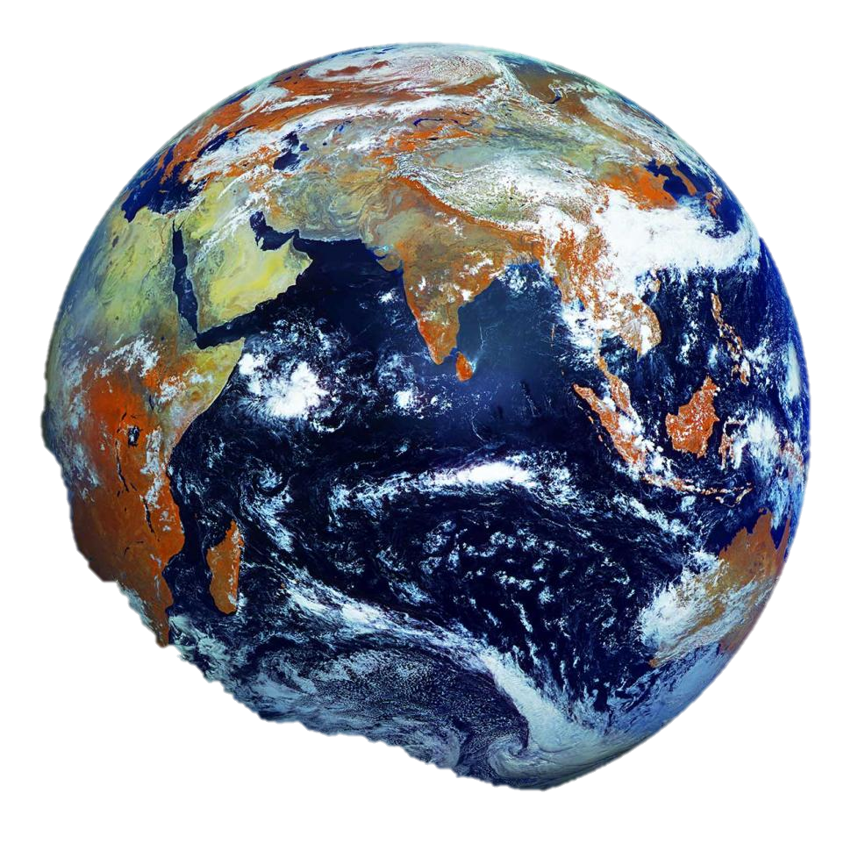

La unidad de todas las ciencias se encuentra en la geografía. La importancia de la geografía es que presenta la Tierra, como la sede permanente de las ocupaciones del hombre.”

JOHN DEWEY

Hidrósfera: dinámica hidrológica
El agua es uno de los componentes más importantes de la vida de nuestro planeta, porque casi todos los seres vivientes necesitan de ella para subsistir, es decir, además del alimento el agua es relevante para cualquier ser vivo.
En este sentido, la hidrósfera comprende, según la Geografía, las aguas que se encuentran en océanos, mares, ríos, lagos, lagunas, así como las aguas subterráneas y las que están congeladas
La hidrósfera cubre tres cuartas partes de la superficie terrestre, siendo que 97% lo representa el agua salada (océanos, mares), y el restante 3% (ríos, lagos, aguas subterráneas) está constituido por las aguas dulces
La hidrósfera es fundamental para el desarrollo de vida en el planeta, la regulación climática, y la modelación y transformación de la corteza terrestre.
El agua dulce tiene origen en las lluvias y caen sobre la superficie de la tierra y estos son cursos que están en constante movimiento en la tierra.
En el mundo de las aguas también hay movimientos y son las conocidas olas que se producen por el viento y que tiene una forma ondulada. Por esta razón, cuando hay mayores vientos se dan olas más grandes. Las partes de este movimiento del mar son la cresta, que es la parte alta y los flancos que son las pendientes de una ola.
El mar presenta “corrientes” que son aguas en un constante fluir y que se dirigen a gran velocidad, son una especie de ríos en el mar. No varían su dirección y también son producidas por el viento, el tipo de agua y su cantidad de sal, la composición y la temperatura de la misma como así también, de la rotación del mundo. Dependiendo del lugar se puede decir que hay dos “corrientes” las de aguas frías y las cálidas, las que son frías nacen en los polos y se dirigen al ecuador, en tanto las cálidas, tienen dirección opuesta.
La nieve y el hielo también es agua en otro estado, pero forman parte del agua en la tierra. La nieve se manifiesta y toma contacto con la superficie terrestre en forma de pequeños cristales de hielo que se agrupan en copos, y es posible su caída cuando el vapor de agua tiene una temperatura de 0°C.
Para poder ejemplificar lo anterior se te muestra el siguiente mapa conceptual sobre la Hidrósfera.

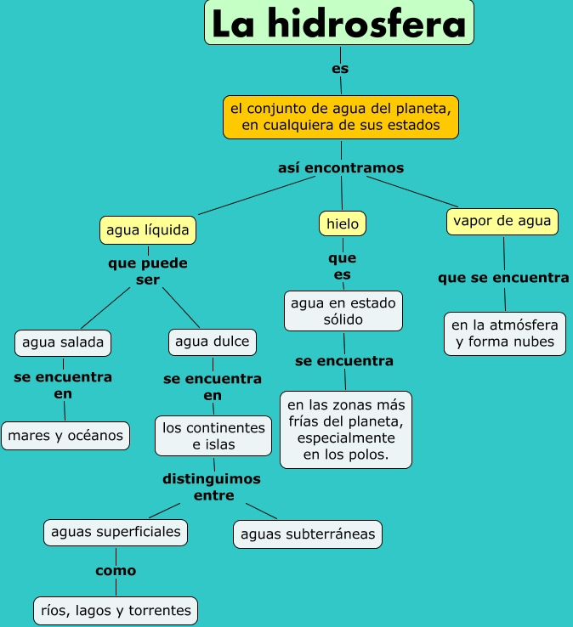
Las aguas continentales son aquellas que se localizan en los continentes y que han perdido su salinidad mediante evaporación, pues al pasar al estado gaseoso de ellas se desprende cualquier sustancia sólida, purificándose de manera natural. Por esta cualidad también se les llama aguas dulces, además de ser potables y tener un sabor dulce para el ser humano quien las distingue de las aguas oceánicas a las que denomina por la misma razón, aguas saladas.

Las aguas oceánicas, es el agua que rodea todos los continentes y las islas y de esta manera forma la unidad oceánica, que se encuentra comunicada por diferentes estrechos. Para facilitar el estudio de esta gran masa de agua se le ha dividido en cuatro grandes océanos: Pacífico con una superficie de 188 millones de Km2, Atlántico con 94 millones de Km2, Índico con 74 millones de Km2 y Glaciar Ártico con 14 millones de Km2 de extensión.

Sobre los litorales adyacentes, los océanos forman penetraciones de diferentes magnitudes llamadas mares, golfos, bahías o ensenadas. A todo este conjunto se le llama aguas oceánicas.
Un fenómeno importante que no se debe olvidar cuando se está observando el mar es lo relacionado a las mareas y consiste en movimientos periódicos de ascenso y descenso de las aguas, por la gravitación de la Luna y el Sol.

El agua no permanece estacionaria sobre la Tierra sino que se establece una circulación del agua entre los océanos, la atmósfera y la litosfera-biosfera de forma permanente. Es lo que se conoce como ciclo hidrológico.
El ciclo hidrológico se podría definir como el "proceso que describe la ubicación y el movimiento del agua en nuestro planeta". Es un proceso continuo en el que una partícula de agua evaporada del océano vuelve al océano después de pasar por las etapas de precipitación, escorrentía superficial y/o escorrentía subterránea.
El concepto de ciclo se basa en el permanente movimiento o transferencia de las masas de agua, tanto de un punto del planeta a otro, como entre sus diferentes estados (líquido, gaseoso y sólido). Este flujo de agua se produce por dos causas principales: la energía Solar y la gravedad.

Fases del ciclo hidrológico

El ciclo del agua, también conocido como ciclo hidrológico, describe el movimiento continuo y cíclico del agua en el planeta Tierra. El agua puede cambiar su estado entre líquido, vapor y hielo en varias etapas del ciclo, y los procesos pueden ocurrir en cuestión de segundos o en millones de años. Aunque el equilibrio del agua en la Tierra permanece relativamente constante con el tiempo, las moléculas de agua individuales pueden circular muy rápido. El sol dirige el ciclo calentando el agua de los océanos.

Evaporación

El ciclo se inicia sobre todo en las grandes superficies líquidas (lagos, mares y océanos) donde la radiación solar favorece que continuamente se forme vapor de agua. El vapor de agua, menos denso que el aire, asciende a capas más altas de la atmósfera, donde se enfría y se condensa formando nubes.

Condensación: El agua en forma de vapor sube y se condensa formando las nubes, constituidas por agua en pequeñas gotas.

Precipitación
Cuando por condensación las partículas de agua que forman las nubes alcanzan un tamaño superior a 0,1 mm comienza a formarse gotas, gotas que caen por gravedad dando lugar a las precipitaciones (en forma de lluvia, granizo o nieve).
Escorrentía superficial
Otra parte circula sobre la superficie y se concentra en pequeños cursos de agua, que luego se reúnen en arroyos y más tarde desembocan en los ríos ("escorrentía superficial"), Este agua que circula superficialmente irá a parar a lagos o al mar, donde una parte se evaporará y otra se infiltrará en el terreno.
Infiltración

Pero también una parte de la precipitación llega a penetrar la superficie del terreno ("infiltración") a través de los poros y fisuras del suelo o las rocas, rellenando de agua el medio poroso
El agua subterránea puede volver a la atmósfera por evapotranspiración cuando el nivel saturado queda próximo a la superficie del terreno. Otras veces, se produce la descarga de las aguas subterráneas, la cual pasará a engrosar el caudal de los ríos, rezumando directamente en el cauce o a través de manantiales, o descarga directamente en el mar, u otras grandes superficies de agua, cerrándose así el ciclo hidrológico.

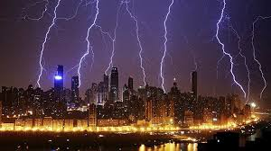

ACTIVIDADES

Actividad:
1. ¿Qué es la hidrosfera?
_______________________________________________________________________________________________________________________________________________________________________________________________________________

2. Siempre se ha dicho que el agua es incolora, inodora e insípida, explica que significan estos términos contenidos en el cuadro:

Incolora | Inodora | Insípida

3. No toda el agua existente en la Tierra es igual. ¿Qué diferencia hay entre el agua de un rio y del agua del mar?
_______________________________________________________________________________________________________________________________________________________________________________________________________________

4. Completa las siguientes tablas con base al agua dulce y salada contenida en el planeta:
Agua total
¿Dónde? | ¿Dulce o salada? | Porcentaje

Agua dulce
¿Dónde? | Estado | Porcentaje

5. Elabora un mapa conceptual con los siguientes términos: hidrosfera, mares, aguas subterráneas, aguas continentales, aguas oceánicas, lagos, ríos, laguna, glaciares.

Actividad individual

Propósito: Reconocer la importancia que tiene el recurso agua en las sociedades

Instrucciones: en la siguiente lectura sobre el Río Magdalena, con un marca texto de preferencia subraya lo más importante para ti, posteriormente responde la pregunta que esta al final de la lectura.

Por cierto

Al rescate del Río Magdalena
Un ambicioso proyecto que devolverá a la Ciudad de México lo que otras grandes metrópolis disfrutan cotidianamente: un río de cauce abierto, limpio, que alimente espacios verdes y contribuya a mejorar el abastecimiento de agua.
En otros tiempos la Ciudad de México fue la ciudad de los lagos, bañada por agua, y con tres grandes caminos. Muchas haciendas se beneficiaron de sus ríos y gracias a ellos se desarrollaron importantes industrias. Hoy no queda nada; los ríos se entubaron y por encima de ellos se construyeron ejes viales: así desaparecieron de la vista aproximadamente 83 kilómetros de cauces de ríos; es decir, tres veces la avenida Insurgentes (considerada la más larga del mundo). Donde antes había agua hoy quedó el pavimento para que circulen cada día millones de coches y camiones, generando una grave contaminación.
Un argumento importante para entubar los ríos fue evitar su desbordamiento en la temporada de lluvias; las inundaciones constantes ponían en riesgo la vida de la gente que vivía a las orillas. También se buscaba impedir que los ríos se usaran como tiraderos de basura y fueran focos de infección por la suciedad y los malos olores. Sin embargo, entubarlos fue un error.
Hoy la ciudad necesita más que nunca recuperar sus ríos como parte de la solución al problema de abastecimiento de agua y para que sus habitantes puedan disfrutarlos; desde el punto de vista científico y técnico, esto es posible. Y ya se ha puesto en marcha el primer proyecto: el rescate integral de la cuenca del Río Magdalena. Este río nace en el cerro La Palma —una zona de bosques—, y desemboca en el drenaje de Coyoacán, en una trayectoria de 20 kilómetros. En la actualidad, de las aguas del río únicamente se aprovecha el 20%, el resto se contamina con la descarga de aguas negras y basura, y termina yéndose al drenaje de la ciudad por el Interceptor Poniente. Con el nuevo proyecto se calcula que podrán aprovecharse 5m³/s del agua del Río Magdalena y sus afluentes.
El plan maestro del proyecto, impulsado por el Gobierno del Distrito Federal, está a cargo del Programa Universitario de Estudios de la Ciudad de México (PUEC) de la UNAM y lo encabeza el investigador Manuel Perló, doctor en planeación urbano-regional. Él explica que el rescate de un río "va más allá de la limpieza del agua que corre por su cauce. Es igualmente importante el aprovechamiento del agua de lluvia o pluvial, la conservación de las aguas subterráneas y el tratamiento de agua residual. Las aguas tratadas, por un lado, evitan la contaminación del río, y por otro, permiten un ahorro de agua potable, dado que se pueden emplear para regar áreas verdes, lavar vehículos y satisfacer la demanda de agua en la industria de la construcción, entre otros usos".
De la escasez a la inundación
La Zona Metropolitana del Valle de México, que incluye todo el Distrito Federal y los alrededores que pertenecen al Estado de México, recibe aproximadamente 68 m³/s (metros cúbicos por segundo) de agua. Ésta proviene de diversas fuentes: 46.3m³/s corresponden a los diversos acuíferos de la cuenca de México, y 21.7 m³/s provienen de dos grandes cuencas externas: la del río Lerma, que aporta 6 m³ /s, y la del Cutzamala, con 15.7 m³/s. Es decir, en forma aproximada, el 68% del agua que consumen los habitantes del valle de México proviene de las propias cuencas, y el 32% restante de cuencas externas.
El agua de los acuíferos de la Ciudad de México y sus alrededores se extrae de alrededor de 2500 pozos, cuya profundidad está entre 25 y 400 metros; así, en algunos casos se trata de pozos muy profundos, porque el nivel en el que se encuentra el agua ha ido descendiendo por la sobreexplotación. Cuando disminuye el nivel del agua en el subsuelo, éste se seca, ocupa menor volumen y se hunde. Y los hundimientos provocan daños en el drenaje, fracturas que permiten que las aguas negras se infiltren hasta los acuíferos y los contaminen.
Por otra parte hay al menos 100 puntos de la ciudad que se inundan de manera permanente en la temporada de lluvias, porque no existe un sistema donde el agua fluya de manera natural. Dichas inundaciones afectan el patrimonio de miles de familias que por un lado no tienen agua potable, y por el otro viven bajo la amenaza de que la lluvia arrase sus casas y pertenencias.

Muchas ciudades del mundo, como Santiago de Chile, Sao Paulo, Bogotá, San Antonio y Berkeley han rescatado sus ríos. Y en nuestro país ya hay experiencias muy alentadoras: en Monterrey se rescataron los ríos Santa Catarina y Santa Lucía, en Guanajuato, el río Laja; y en Ciudad Victoria se está trabajando en la limpieza del río Troncones.
Soluciones para una ciudad
Además del rescate de los ríos, ¿qué se puede hacer para resolver el problema del agua en la Ciudad de México?
Es prioritario desarrollar un programa de corto, mediano y largo plazo para acabar con las fugas de agua y reducirla a niveles aceptables. También hay que reciclar: actualmente, en el Distrito Federal sólo se trata el 11% de las aguas negras o servidas. Las aguas tratadas se pueden usar, por ejemplo, en el riego de áreas verdes, para limpieza, llenado de fuentes y de lagos; desde luego, para ello, además de plantas de tratamiento se requiere una red que las distribuya.
El ahorro en el consumo de agua es indispensable, y no basta con la conciencia social para hacerlo, también es necesario aprovechar las nuevas tecnologías. El cambio obligatorio de inodoros que no consuman más de cierto número de litros y el uso de llaves con válvula en los lavabos y fregaderos, así como un control industrial, son algunas de las maneras de hacerlo.
Es preciso que los habitantes de Ciudad de México paguen el costo real del agua, y que los sectores sociales con mayores ingresos beneficien a los de menores ingresos. No se puede seguir subvencionando el costo del metro cúbico del agua.
Y finalmente, para evitar el consumo masivo de aguas embotelladas, es necesario que el agua que llegue a las llaves sea totalmente saludable.
Fuente:http://www.comoves.unam.mx/números/articulo/107/al-rescate-del-rio-magdalena

Estudiante; ¿Qué opinas sobre esta lectura?
__________________________________________________________________________________________________________________________________________________________________________________________________________________________________________________________________________________________________________________________________________
__________________________________________________________________

Atmósfera
- Tiempo Meteorológico
- Clima
- Cambio Climático.

Actividad individual
Propósito: Identificar las características de la atmósfera
Instrucciones: Anota en los espacios un concepto que relacione el dibujo.
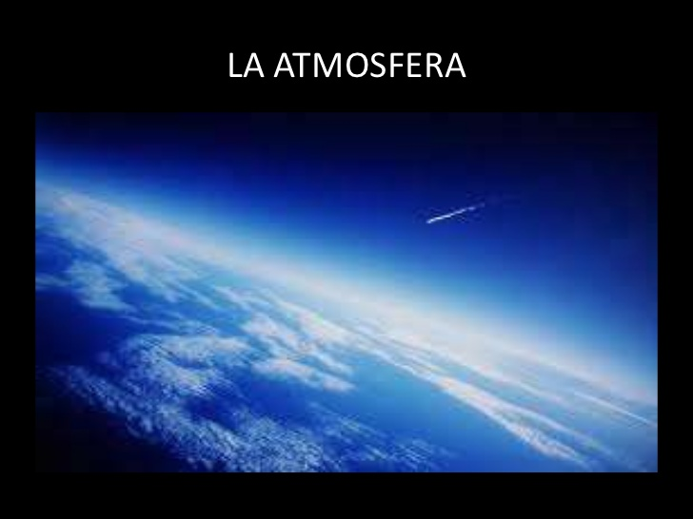

Conceptos:
1.______________________ 2._____________________ 3.________________
4.______________________ 5._____________________ 6_________________

Atmósfera
La atmósfera es una de las capas de la superficie terrestre, contiene en su mayoría gases de tal forma que hasta los 27 Km se presentan el nitrógeno y el oxígeno en un 99 %.a medida que se tiene mayor altura los gases son otros y son más ligeros siendo el hidrogeno, el oxígeno atómico y el ozono que como tu sabes es importante porque es el que contiene la capa que nos protege de los rayos U.V.
Esta capa es de gran valor para los seres vivos que habitamos el planeta, pues necesitamos de ella para respirar, podemos comunicarnos al hablar por medio de las ondas sonoras que generan el sonido. Y también mediante los fenómenos meteorológicos podemos obtener la lluvia útil para la agricultura y más aún nos protege del polvo de meteoros y demás basura espacial.
A continuación te presentamos las capas de la atmosfera y alguna de sus característica
s.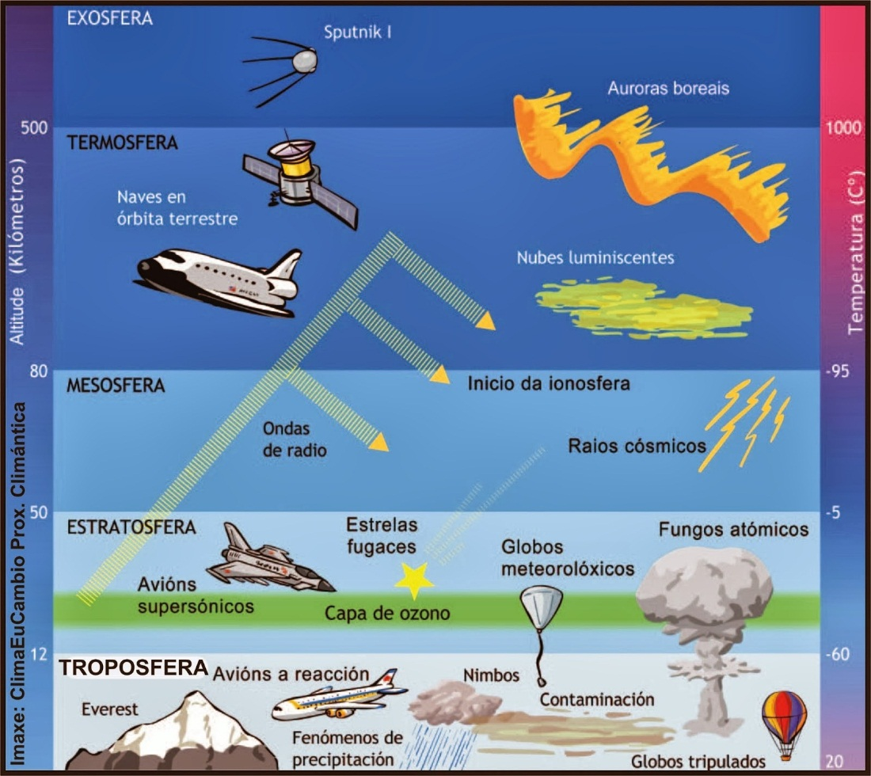

Actividad individual
Propósito: Identificar las características de la atmósfera.
Instrucciones: Después de haber analizado el dibujo, llena el cuadro siguiente rescatando lo más importante.
Capa | Espesor ( km ) | temperatura | Características

Tiempo Meteorológico
A menudo has escuchado en los medios de información la temperatura para hoy en la Ciudad de México será de 12 grados centígrados y la máxima de 30 grados centígrados, y para mañana será tal o variara en cierta medida.
¿Por qué crees que cambia la temperatura? cambia debido a las condiciones atmosféricas que se tienen en un momento determinado.
La ciencia encargada de mostrarnos las condiciones atmosféricas de un lugar determinado es la Meteorología, esta se basa en las observaciones por ejemplo de humedad, temperatura, presión, nubosidad, viento entre otros.
Por lo tanto el tiempo meteorológico es el estado de atmosfera característico en un momento determinado debido a los factores antes mencionados, en la vida diaria decimos ,el día está nublado, esta caluroso. Esta frio etc.
Como afecta en tu vida el estado del tiempo meteorológico, según los estudios influye en los estados de ánimo por ejemplo en los días nubados o lluviosos no te dan ganas de hacer nada, inclusive provoca sueño en algunos casos.
Para determinar el estado del tiempo se tienen estaciones meteorológicas en muchas partes del país, donde reportan día a día las condiciones , para el caso de la Ciudad de México se tiene el observatorio meteorológico este se ubica en Tacubaya.
Entre los instrumentos que existen para determinar el estado del tiempo están:
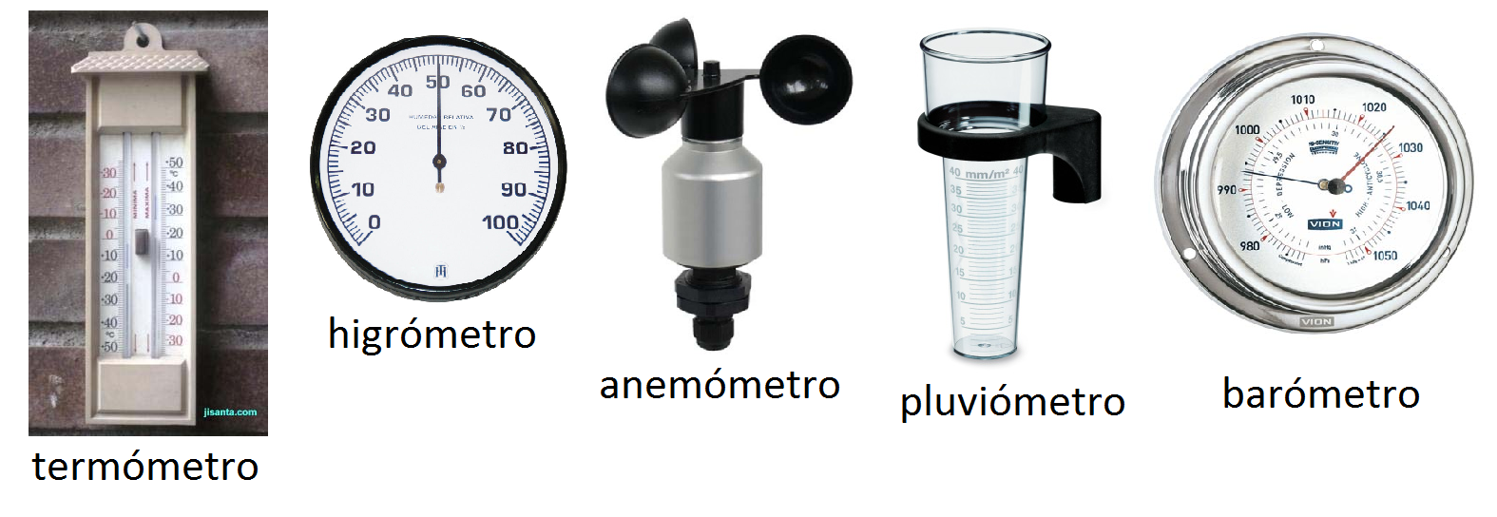

Actividad individual
Propósito: utilizar diferentes fuentes para identificar el tiempo atmosférico de su comunidad.
El profesor previamente pedirá al alumno la noticia ya sea del periódico o de Internet.
Instrucciones: Utiliza el periódico de dos días diferentes puede ser consecutivo o terciado y localiza las noticia que tenga el estado del tiempo atmosférico en México, y después el de tu localidad si es posible compara las variaciones y contesta sin presentar faltas de ortografía
- ¿Cuál es la temperatura de cada día, mínima y máxima?.
______________________________________________________________________________________________________________________________
- ¿Cuál es la racha de viento y que dirección lleva?
_____________________________________________________________________________________________________________________________________________________________________________________________
- Condiciones de nubosidad.
_____________________________________________________________________________________________________________________________________________________________________________________________
- A ¿qué se debe el cambio el estado del tiempo o por que se conservo?
_____________________________________________________________________________________________________________________________________________________________________________________________
- ¿Cómo puede afectar en tu vida cotidiana el estado del tiempo atmosférico?
____________________________________________________________________________________________________________________________________________________________________________________________________________________________________________________________

Clima

Cuando viajamos a un lugar de la República Mexicana o alguna parte del mundo siempre preguntamos por qué la temperatura tiende a variar, por qué el suelo es diferente, porque la fauna y flora es de tal característica, inclusive como son los usos y costumbres de la gente. Esto es posible debido a que existe algo que llamamos clima.
El clima se define como el conjunto de fenómenos que caracterizan el estado medio de la atmosfera en un tiempo mínimo de 10 años.

Los elementos y factores que determinan el clima en un lugar de la superficie terrestre son:
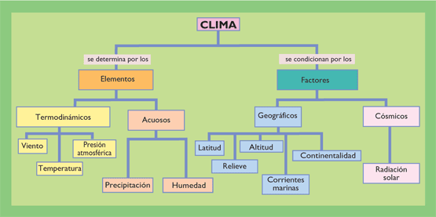

ELEMENTOS

Termodinámicos

Temperatura. Esta determina el grado de calor que existe y está ligada a la radiación solar, tiende a variar por las estaciones del año y la inclinación del eje terrestre. Por ejemplo en verano hay mayor temperatura en el hemisferio sur y el hemisferio Norte y viceversa.
Viento. Es el aire en movimiento y se mueve de las zonas frías a las zonas calientes, circula de los polos al ecuador y del ecuador a los polos, se mueve de mar a tierra en el día y viceversa.

Presión Atmosférica. Sus características son: a mayor insolación menor presión, a mayor latitud mayor presión, a mayor relieve menor presión, a nivel de mar existirá mayor presión.
ACUOSOS

Precipitación. Esta dependerá del grado de calor, humedad y nubosidad que existe, por lo tanto existirá mayor precipitación cuando existen frentes que pueden dar lugar a (huracanes o tormentas).es más frecuente en regiones litorales (Costas), generalmente las corrientes marinas cálidas aumentan la precipitación, provocando humedad y si hay vegetación también provocara la precipitación.

Humedad. Las características son: si se tiene mayor radiación la evaporación será mayor, la proximidad al mar incrementa la cantidad y está relacionada con las corrientes cálidas que acarrean más humedad.

FACTORES
Los factores geográficos también están relacionados con los elementos y por lo tanto determinan el tipo de clima de un lugar, estos son:

Latitud. Esta se relaciona con la temperatura, por lo tanto a mayor latitud menor temperatura y viceversa, ejemplo el país de Canadá se encuentra a una latitud arriba de los 60 grados de latitud norte y México a una latitud menor por lo tanto el clima es diferente. También la inclinación del eje terrestre determina que exista mayor o menor energía solar en ambos países.

Altitud. Es la altura que se tiene respecto al nivel del mar, por lo tanto a menor altura existirá mayor temperatura y a mayor altura menor temperatura. Si consideramos un ejemplo, la Ciudad de México tiene una altitud promedio de 2220m respecto al mar y la Ciudad de Toluca está a los 2800 metros respecto al mar, si analizamos la diferencia es de esperarse que la temperatura sea menor en la Ciudad de Toluca sobre todo en Invierno.

Relieve. El que una zona geográfica tenga un mayor relieve puede determinar que exista menor temperatura y presión, así que sea factor para que la humedad no llegue a traspasar a otro punto, por ejemplo las sierras Madre oriental y Occidental determinan que unos estados de la República sean más prósperos en humedad y precipitación y otros presenten sequia por falta de este líquido.

Corrientes marinas. Existen corrientes marinas cálidas y frías, que modifican el clima, por lo tanto en cuanto a temperatura las cálidas elevan la temperatura y las frías disminuyen la temperatura, para el caso de la precipitación las cálidas aumentan la probabilidad de precipitación.
Continentalidad. Está estrechamente ligada a que si son porciones continentales u oceánicas, la relación es que en el caso de la temperatura a mayor distancia del mar existe mayor oscilación térmica, en cuanto a la presión existirá mayor presión a nivel del mar que si estamos en una zona montañosa. Esta presión la ligamos a la parte de la física donde por ejemplo necesitaremos más oxígeno al ascender al volcán Popocatépetl que al volcán Teutli.
Insolacion. Esta determina el grado de calor que el sol genera en ciertas partes del planeta, está ligada también a la capa de ozono que hoy en día provocando se adelgaza más provocando mayor aumento de este factor.

De acuerdo a lo anterior se tienen los siguiente clasificación climática dada por Bladimir Koeppen( 1846-1940 ).para su clasificación tomo en cuenta la correlación entre precipitación ,temperatura y en algunos casos la vegetación.

Zona climática | Tipo de clima | Símbolo
A Tropical | tropical con lluvias todo el año | A f
A Tropical | Tropical Monzónico | A m
A Tropical | Tropical con lluvias en verano | A w
B Seco | Seco desértico | B W
B Seco | Seco estepario | B S
C Templado | Templado con lluvia todo el año | C f
 | Templado con lluvias en verano | Cw
 | Templado con lluvias en invierno | C s
D Frio | Frio con lluvias todo el año | Df
D Frio | Frio con lluvias en verano | Dw
E Polar | Polar de tundra | E T
E Polar | Polar de Montaña | E B
E Polar | Polar de hielos perpetuos | E F

Actividad por equipo
Propósito: La actividad te permite retroalimentar lo visto en el tema
Instrucciones: Lee con atención el siguiente párrafo y contesta las preguntas que se plantean al final.

Dos aviones ( GEO-21 y GEO22) Tripulados con integrantes de la Fuerza Aérea Mexicana salieron del aeropuerto, con el fin de realizar un vuelo de práctica. El avión GEO--21 se elevó a unos 9,000 metros y se mantuvo a esa altura por un largo tiempo, le fue imposible continuar su trayectoria por la gran cantidad de vientos y presencia de nubes oscuras; por lo que le informo de su regreso a la torre de control. El avión GEO- 22 se elevó a poco más de 18000 kilómetros esta altitud los tripulantes se dieron cuenta que la temperatura había descendido considerablemente en comparación con la que había en la superficie; los tripulantes observaron y comentaron que era una zona de gran calma y desde se tenía una buena visibilidad, esto le permitió apreciar un incendio; inmediatamente se comunicaron a la torre de control para informar del suceso y se dispusieron a aterrizar.

- ¿Cuál es la capa Atmosférica por la que viajo el avión GEO-21).

____________________________________________________________
- ¿Qué fenómenos meteorológicos observaron los tripulantes del avión GEO-21?
________________________________________________________________________________________________________________________

- ¿Qué temperatura se tenía cuando el avión GEO-22 se elevó?
________________________________________________________________________________________________________________________

- ¿Qué temperatura se tiene en la zona donde sobrevoló el avión GEO-22 y que fenómenos se tienen en esta capa?.
____________________________________________________________________________________________________________________________________________________________________________________

CAMBIO CLIMATICO. ¿Qué tanto sabes?

Cambio climático, ¿qué sigue?*
Jorge Zavala Hidalgo y Rosario Romero Centeno
Un fenómeno que no tiene vuelta atrás. Ahora se trata de mitigar sus efectos y adaptarnos, y para ello necesitamos nuevas tecnologías y modificar nuestros patrones de consumo.
A lo largo del año 2007 el tema del cambio climático ha acaparado titulares en todo el mundo. En el mes de febrero, una noticia de gran impacto fue la presentación del reporte sobre las bases científicas del cambio climático, que forma parte del Cuarto Informe de Evaluación del Panel Intergubernamental de Expertos sobre Cambio Climático (IPCC, por sus siglas en inglés). El reporte señala que hay evidencias concluyentes de un cambio climático y de que éste es causado por las actividades humanas, principalmente debido al aumento de gases de efecto invernadero por la quema de combustibles fósiles y la deforestación. El panel calificó esta conclusión de "muy probable", lo que en términos estadísticos significa que la confianza con que hoy sabemos que las actividades humanas son la causa de este cambio es de 90%. El informe vino acompañado del análisis de los probables escenarios climáticos que podrían presentarse para el año 2100.
En septiembre se llevaron a cabo dos eventos muy importantes. El primero, una reunión histórica en las oficinas principales de la Organización de las Naciones Unidas (ONU) en donde más de 80 jefes de Estado y de gobierno discutieron la urgencia de combatir el cambio climático, el cual consideraron el mayor reto para la humanidad en el siglo XXI. El segundo, la reunión organizada por el presidente Bush con los representantes de las principales economías mundiales para lanzar su propia iniciativa sobre el cambio climático, al margen de la ONU. La propuesta de Bush es trabajar con los principales usuarios de energía y mayores productores de emisiones de gases de efecto invernadero, incluyendo tanto naciones desarrolladas como en vías de desarrollo, para establecer una nueva pauta internacional sobre seguridad energética y cambio climático en 2008.
Con esta nueva pauta Bush busca orientar en un sentido favorable a los intereses de los Estados Unidos al acuerdo global que, bajo la Convención Marco para el Cambio Climático de las Naciones Unidas (UNFCCC, por sus siglas en inglés), se tomará en el año 2009.
En octubre el IPCC volvió a ser noticia mundial cuando se le otorgó el Premio Nobel de la Paz 2007, compartido con el ex vicepresidente de los Estados Unidos Al Gore, por sus esfuerzos para acrecentar y difundir el conocimiento sobre el cambio.
Fuente: Revista Como ves No 109 Divulgación U.N.A.M
Seguramente habrás escuchado del cambio climático o cambio climático global en los medios de comunicación , del cual todo mundo parece estar preocupado por la catástrofe, desde gobiernos de los países hasta los grandes grupos ambientalistas como el Green Peace, no es tan fácil revertir este fenómeno que hoy en día está en un límite. Un estado crítico que hace que muchos países presenten problemas para sus habitantes, desde las enfermedades, hambrunas, sequias, inundaciones, por mencionar algunas.
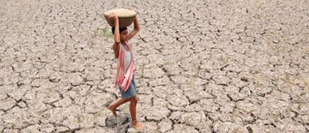
PERO QUIEN O QUIENES SON LOS CAUSANTES DE ESTE CAMBIO CLIMATICO:
Definir ahora quien o quienes son los que causan este fenómeno se tiene que tomar en cuenta primero al ser humano que por estar inmerso en lo que se llama globalización, parte del capitalismo, no podemos escapar al desmedido consumismo donde cada vez es mayor, principalmente en países industrializados, pues son ellos los que más gastan para la producción por ejemplo de aparatos eléctricos, pues para producirlos se requiere de utilizar energía, toneladas de combustibles fósiles como el Petróleo. Carbón, gas natural.
La gran cantidad de combustible que gasta un país industrializado a un país no industrializado es muy desigual, pues el nivel de consumismo es mayor por la gran demanda que tiene los habitantes en productos de todo tipo y en los no industrializados se tiene poca demanda y son saqueados de sus recursos.
Para entender cómo es que se genera este fenómeno tendríamos que explicar a detalle todo el proceso desde la extracción, producción distribución y consumo. de cada uno de los productos, esto genera que la materia prima requiere de talar bosques enteros, consumir agua en gran escala, extracción de minerales, y combustibles como el petróleo, gas natural. Para la producción se requiere del uso de energía y esto genera en el ambiente una gran cantidad de emisiones de gases tóxicos como el bióxido de carbono producto de las fábricas. La Distribución de productos requiere de transportes como el avión, los buques, camiones etc. estos usan combustibles, más energía, que muchos de ellos producen plomo y bióxido de carbono y finalmente el consumo. Este es el que agrava el cambio climático. Al haber una sobrepoblación, en muchas ciudades del mundo demandan más productos, hoy te darás cuenta que los productos son desechables y ya no tienen arreglo. Un producto pasa hacer obsoleto en un momento determinado, por ejemplo tu celular de teclas ya no funciona ahora hay que comprarse un touch.
Por cierto
Al ritmo que vamos debido al cambio climático en algunas partes del país y del mundo ha dejado de llover y por lo tanto no hay recarga acuífera esto genera el estrés hídrico, de tal forma que una de cada seis personas no tiene acceso al agua potable, y con ello muchas personas mueren a diario por falta de acceso a agua limpia.
Por otra parte sabrás que las consecuencias del cambio climático son muchas y que toca a ti revertirlas estas son:
- Derretimiento de los polos, tanto en el hemisferio norte como en el hemisferio sur.
- Desaparición de especies animales y vegetales.
- Aumento de temperatura desde 0.5 a 1 grado centígrado.
- Aumento de fenómenos como los huracanes, desbordamientos de ríos, desertificación. sequía.
- Vulnerabilidad en los países pobres, pues sus recursos son saqueados de forma indiscriminada.

Actividad de consolidación

1. Dibuje y explique el ciclo hidrológico

2. Defina el balance hidrológico.
__________________________________________________________________________________________________________________________________________
_____________________________________________________________________

3. Menciona usos del agua por los seres humanos.
_______________________________________________________________________________________________________________________________________________________________________________________________________________

4. Menciona medidas para conservar el agua.
_______________________________________________________________________________________________________________________________________________________________________________________________________________

Actividad.

1. Defina los siguientes conceptos

a) Tiempo meteorológico
_______________________________________________________________________________________________________________________________________________________________________________________________________________

b) Clima
_______________________________________________________________________________________________________________________________________________________________________________________________________________

c) Cambio climático
_______________________________________________________________________________________________________________________________________________________________________________________________________________

d) Calentamiento global
__________________________________________________________________________________________________________________________________________

e) Efecto invernadero
__________________________________________________________________________________________________________________________________________

f) Lluvia acida
__________________________________________________________________________________________________________________________________________

2. Responde con el término definido. ¿Cómo se denomina a….

a) La ciencia que estudia el tiempo atmosférico

_____________________________________________________________________

b) La ciencia que estudia el clima

_____________________________________________________________________

c) La ciencia que estudia las propiedades físicas de las aguas oceánicas

___________________________________________________________________

4. Completa el siguiente cuadro con los elementos del clima:

Elementos | Instrumentos de medición | Modo de expresión
Precipitación
Temperatura
Presión atmosférica
Vientos
Pluviómetro

5. relaciona ambas columnas utilizando diferentes colores.

Troposfera Estado medio de la atmosfera

Clima Capa inferior de la atmosfera

Tiempo Estado de la atmosfera en un momento y lugar determinado

Isobaras Instrumento que mide la presión atmosférica

Isotermas Líneas que unen puntos de igual presión atmosférica

Isoyetas Área de baja presión atmosférica

Pluviómetro Líneas que unen puntos de igual temperatura

Barómetro Instrumento que mide las precipitaciones

Borrasca Líneas que unen puntos de igual precipitación

Actividad por equipo.
Propósito: Identificar algunas causas del calentamiento global en el entorno inmediato del alumno:
Instrucciones: De acuerdo al tema revisado comenten con sus compañeros que medidas y acciones tomarían para contribuir a reducir el cambio climático. Llenen el siguiente cuadro y después coméntelo con el grupo:
Medidas personales | Acciones  (Como lo harían) | Lugar  ( Casa o Escuela)

Regiones naturales y sustentabilidad

TIPOS DE REGIONES NATURALES
Existen diferentes formas de denominar a las regiones naturales de nuestro país. Por ejemplo, de acuerdo con la vegetación que existe en ellas, se pueden clasificar de la siguiente manera: bosque de coníferas y encinos, bosque de montaña, pastizal, matorral, chaparral, sabana, selva seca, selva húmeda, suelos salinosos y región marina.
Bosques de coníferas y encinos
Se localizan en lugares de clima templado con lluvias todo el año, corresponde a gran parte de los lugares montañosos. Estos bosques se conforman por árboles de hojas caducas como fresnos, encinos, robles y nogales, alternados con pinos. Los bosques de coníferas tienen variedades como los abetos, ocotes, oyameles y pinos. La fauna de estas regiones la conforman ardillas, coyotes, venados, el gato montés y algunas especies en peligro de extinción, como el berrendo.

Bosque de montaña
Es característico de lugares con un clima templado en el verano y frío en el invierno. En esta zona hay pastos y matorrales muy verdes. Los árboles son de maderas duras, como los robles, oyameles, abetos, abedules y nogales. La fauna es variada. Hay aves como la lechuza y el halcón, roedores, zorras y gatos monteses.

Pastizal
El pastizal semitropical se da en tierras poco fértiles con suelos muy porosos. Se caracteriza por extensas praderas de poca altura, con pastos que se polinizan o fecundan por la acción del viento. La flora o vegetación se encuentra de manera dispersa, es abundante en maleza y hay pocos árboles.

Son pocas las especies de animales. Predominan las iguanas y los insectos. En lugares de clima templado también hay pastizales, tienen características parecidas a los que existen en los lugares semitropicales. La fauna es más variada. En ellos viven topos, tuzas, ardillas terrestres, ratones y serpientes.

Matorral
Esta zona es característica de un clima seco. Abundan las plantas pequeñas con raíces muy profundas y extensas. Algunas plantas son espinosas, con hojas gruesas y siempre verdes, como los mezquites, huizaches y lechuguilla. La fauna está representada, principalmente, por serpientes, reptiles y arácnidos.

Chaparral
Es propio de un clima extremoso, con veranos secos y cálidos e inviernos fríos. En ciertos lugares convive y se confunde con la zona de matorral. La vegetación es escasa, casi siempre plantas pequeñas de vida corta, con semillas resistentes a las altas temperaturas y al fuego, y de raíces profundas. Roedores, aves de rapiña, lagartijas y serpientes son características de su fauna.

Sabana
Esta zona se encuentra en lugares con un clima tropical con lluvias en verano. La vegetación o flora está constituida por extensas llanuras de verdes pastizales en el verano que se hacen amarillos en la temporada seca. En estas regiones se realizan cultivos como el de la caña de azúcar. Los pastos permiten el desarrollo de la ganadería. La fauna se caracteriza por la variedad de insectos, reptiles y arácnidos.

Selva seca
Esta zona se localiza en lugares con un clima caliente y seco, con lluvias escasas y largos periodos de sequía. Su vegetación es escasa, con matorrales leñosos y árboles de poco follaje que pierden sus hojas durante los largos periodos de sequía, y las recuperan en la época de lluvias. La fauna la conforman reptiles, insectos y arácnidos.

Selva húmeda
Es una zona propia de un clima cálido y lluvioso. La humedad que conserva su suelo permite el crecimiento de árboles de maderas preciosas, como el cedro y la caoba. Esto la hace una zona de intensa explotación forestal. Existen plantas trepadoras y parásitas, las primeras buscan el soporte de árboles y plantas de mayor altura; las segundas, viven sobre otras plantas de las que obtienen el agua y el alimento que necesitan para vivir.
La fauna es variada en aves de hermoso plumaje, como loros, tucanes y guacamayas, así como en monos, reptiles e insectos.
Región de suelos salinosos
Se encuentra en lugares con un clima cálido y seco. La vegetación se caracteriza por palmas, cocoteros, cactáceas y algunos árboles de tipo tropical. En zonas cercanas se pueden desarrollar actividades agrícolas, el cultivo de la caña y del plátano. La fauna es variada en reptiles, insectos y arácnidos.

Actividad en equipo

Propósito: identificar los aspectos relevantes de algunas regiones naturales.

Instrucciones; cada equipo realizara una interpretación sobre cada imagen en su libreta de apuntes y posteriormente compartir sus puntos de vista al resto de los equipos manteniendo un respeto a las distintas opiniones.

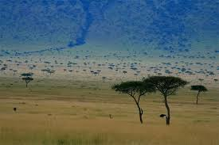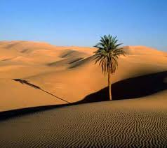

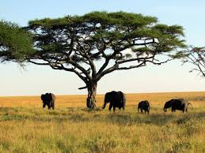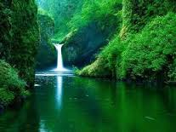

Sustentabilidad

El término sustentabilidad refiere al equilibrio existente entre una especie con los recursos del entorno al cual pertenece. Básicamente, la sustentabilidad, lo que propone es satisfacer las necesidades de la actual generación pero sin que por esto se vean sacrificadas las capacidades futuras de las siguientes generaciones de satisfacer sus propias necesidades.

En 1987, se realizó el Informe Brundtland, dentro de la acción de Naciones Unidas, y que la definió como la capacidad de satisfacer necesidades de la generación humana actual sin que esto suponga la anulación de que las generaciones futuras también puedas satisfacer las necesidades propias.
En este sentido, la sustentabilidad es la capacidad que tiene una sociedad para hacer un uso consciente y responsable de sus recursos, sin agotarlos o exceder su capacidad de renovación, y sin comprometer el acceso a estos por parte de las generaciones futuras.
Sustentabilidad sería, pues, producir bienes y servicios a partir nuestros recursos (naturales, energéticos, económicos), a un ritmo en el cual no los agotemos y en el cual no produzcamos más contaminantes de aquellos que puede absorber el medio ambiente sin ser perjudicado.
En la siguiente representación se tiene de manera concreta lo relacionado al desarrollo sustentable, para una mejor comprensión del tema.
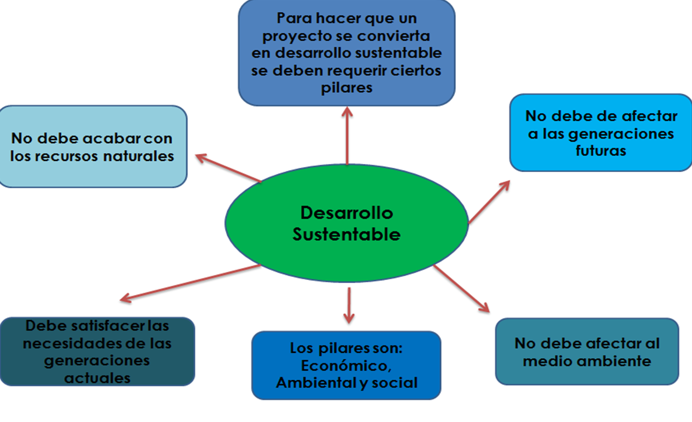

Prevención de riesgos hidrometeorológicos
Por cierto
En riesgo por lluvias, 40 mil personas en zonas irregulares
Bertha Teresa Ramírez
Martes 26 de mayo de 2015, p. 29
Más de 40 mil personas en asentamientos irregulares localizados en barrancas están en riesgo latente de perder sus casas, e incluso la vida, debido a las precipitaciones pluviales, por lo que deben ser reubicadas de modo precautorio en esta temporada de lluvias o de manera definitiva, demandaron los diputados locales Gabriel Godínez y Alejandro Ojeda.
Los asambleístas del Partido de la Revolución Democrática explicaron que de acuerdo con un reporte de la Secretaría de Protección Civil del Distrito Federal, hay al menos 74 zonas con serias posibilidades de deslaves consideradas de alto riesgo.
Aseguraron que los puntos más vulnerables son: Zaragoza, Insurgentes, Periférico, Circuito Interior, Viaducto, Tlalpan, Cien Metros, Oceanía, Bulevar de las Culturas y Reforma.
Precisaron que son 40 las colonias que tienen el mayor número de reportes de encharcamientos que afectan la circulación vehicular y de transeúntes, además de dañar casas-habitación, negocios y zonas de servicios que alteran la calidad de vida de los capitalinos.
Señalaron también que las zonas con mayores conflictos de encharcamientos o inundaciones están localizadas en el área escolar de la delegación Gustavo A. Madero; Aztecas, en Venustiano Carranza; Santa Martha Acatitla, Ejército de Oriente y Vicente Guerrero, en Iztapalapa.
Como se planteó anteriormente un riesgo es aquel momento en el que una persona o un grupo de personas están en peligro de perder su patrimonio o morir.
Los riesgos hidrometeorológicos los tenemos en todo momento y tienen que ver con las perturbaciones que existen en la atmósfera, la presión atmosférica, los cambios de temperatura entre otros y también están ligados a la hidrosfera en su ciclo del agua .
Gran parte de los riesgos hidrometeorlógicos se presentan en la temporada de huracanes, tormentas tropicales, temporada de lluvia en el periodo de mayo a septiembre principalmente, hoy estarás informado de lo peligrosos que son estos meteoros para la vulnerabilidad de un país, no todos tienen los recursos económicos o la tecnología suficiente para tener planes de evacuación, de lugares de refugio entre otros. La entrada de huracanes afecta principalmente a los Estados de la República que se encuentran cerca de los litorales del golfo y del pacifico y de algunos de las península de Yucatán como es el caso de Tabasco, que en los últimos años se ha visto en problemas y por las características del relieve ha presentado inundaciones serias. Un fenómeno de este tipo ha generado la perdida de casas, obstrucción de caminos, perdida de zonas de cultivo, y pérdidas humanas. Es desolador el momento cuando vemos en los medios de comunicación como ataca un huracán a una zona determinada.
Uno de los riesgos después de los huracanes son, las corrientes superficiales que se desplazan en una zona montañosa desprotegida de vegetación en temporada de lluvia, estás se convierten en un peligro latente cuando se mueven como grandes ríos de lodo llevando todo a su paso, desde rocas hasta basura provocando ablandamiento del suelo y por ende caída de materiales.
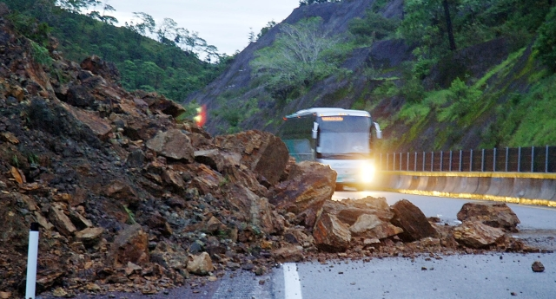
Un fenómeno hidrometeorológico tan grave es el desbordamiento de un rio, seguramente has visto en las noticias que en temporada de lluvia existe este fenómeno pues los causes son llenados a su máxima capacidad, que al no tener un desagüe, estos inundan zonas principalmente con relieve plano provocando que los habitantes que viven en sus riberas, pierdan sus viviendas, sus campos de cultivo y demás, es alarmante como hay pérdidas humanas como consecuencia.

A continuación se muestra el desborde del Canal la compañía ocurrida en febrero del año 2010.
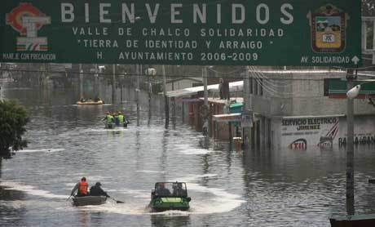
Fuente: Periodico Contrapapael 2010.
Actividad por equipo.
Propósito: analizar los impactos que ha generado la naturaleza en el espacio geográfico.
Instrucciones: una vez revisado el tema realicen lo siguiente:
- Discutan con sus compañeros y realicen un plan de evacuación en caso de un siniestro hidrometeorológico en su comunidad, dibujando en su cuaderno las rutas de evacuación, lugares de refugio, servicio médico y alimentación, etc.
- Establecer un listado de posibles soluciones en caso de un riesgo hirometeorolológico.

Glosario de Términos
Meteorología. Ciencia que estudia los meteoros del cielo, como la lluvia. El granizo, el desarrollo de huracanes y tormentas.
Precipitación. Hidrometeoro compuesto de un agregado de partículas acuosas, liquidas o sólidas, cristalizadas que caen al suelo.
Chubasco .Precipitación frecuentemente fuerte y de corta vida, tienen un inicio y final repentino.
Granizo. Precipitación de pequeños glóbulos o trozos de hielo con diámetro entre 5 y 50 mm.
Temperatura. Es una magnitud física que nos Indica que tan caliente o fría esta una sustancia
Viento .Movimiento del aire con relación a la superficie terrestre.
Hidrometeorologico. Fenómeno que se forma en la troposfera, es acuoso y puede ser sólido y liquido como la , llovizna, lluvia, granizo, nieve.
Deslave. Erosión del suelo causado por las corrientes de agua, y puede ser desde las partes altas a las bajas o partes planas. Arranca piedras o suelo.
Cauce. Parte de una corriente de agua en su curso, por ejemplo un valle

ANEXO 1
DIVISION POLITICA MÉXICO

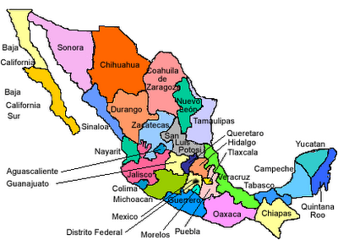
ANEXO 2
AMERICA CON DIVISION POLITICA

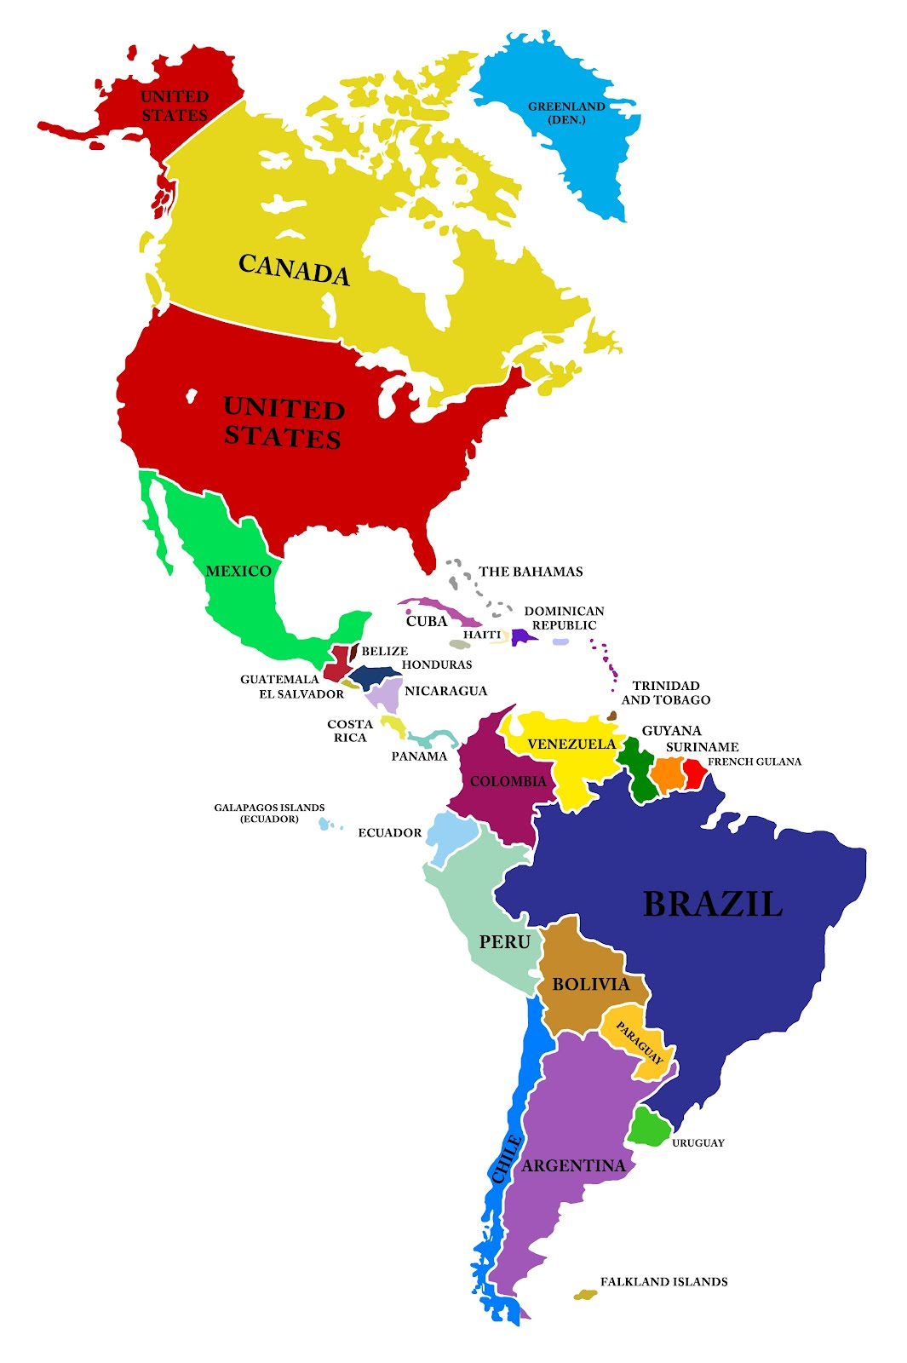
ANEXO 3
EUROPA CON DIVISION POLITICA

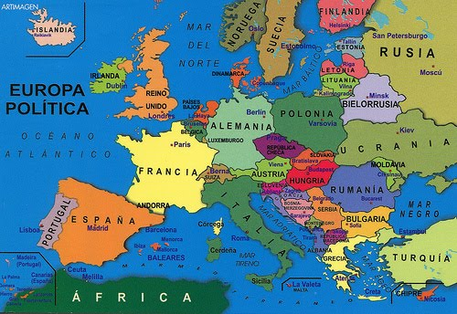

ANEXO 4
ASIA CON DIVISION POLITICA

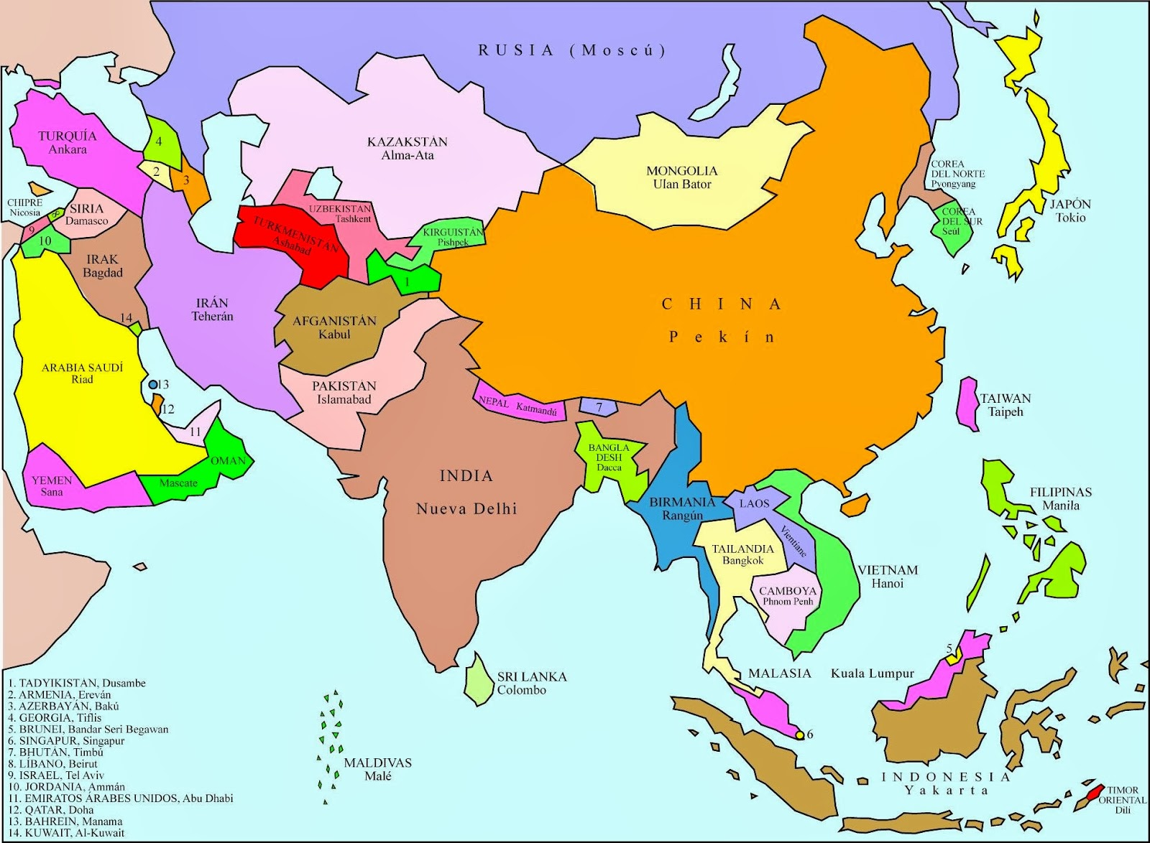
ANEXO 5
OCEANIA CON DIVISION POLITICA

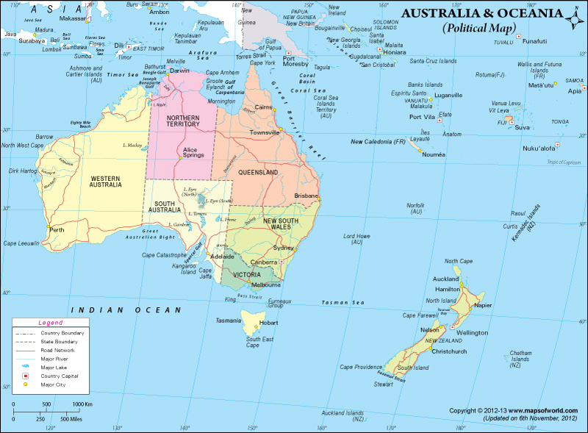
ANEXO 5
AFRICA CON DIVISION POLITICA

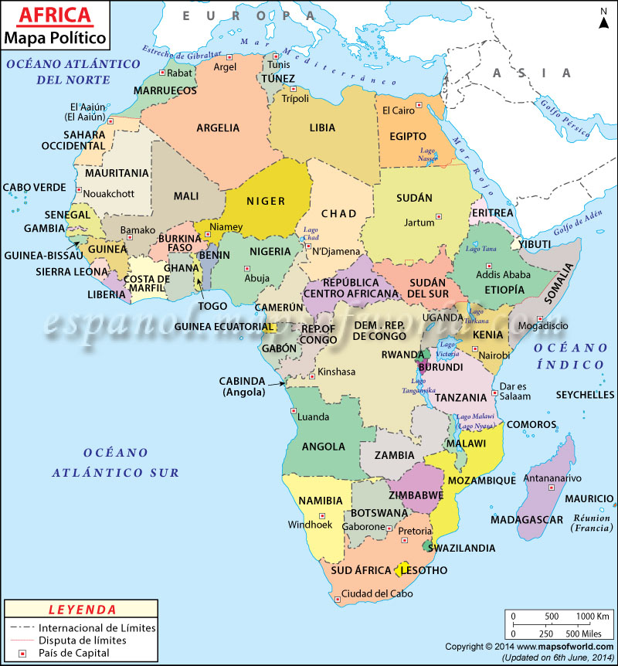

ANEXO 7
COMO CREAR MAPAS MENTALES

¿Qué es un mapa mental?
Es un método de análisis que permite organizar con facilidad los pensamientos y utilizar al máximo las capacidades mentales.
Que se necesita para crear un mapa mental
- Una hoja de papel en blanco.
- Rotuladores de Colores.
- Tu cerebro
- ¡Tu imaginación ¡
Como dibujar un mapa mental en 7 pasos
1.- empieza en el centro de una hoja en blanco.
2.- dibuja en el centro de la hoja una imagen que simbolice tu idea principal. 3.- utiliza muchos colores.
4.- partiendo de la imagen central irradia hacia el exterior las palabras clave y las ideas mas importantes relacionadas con el tema escogido. Conecta todas las ideas con líneas o ramas.
5.- traza líneas curvas en lugar de rectas
6.- utiliza solo una palabra clave por línea
7.- utiliza muchas imágenes
A continuación te mostramos algunos ejemplos:

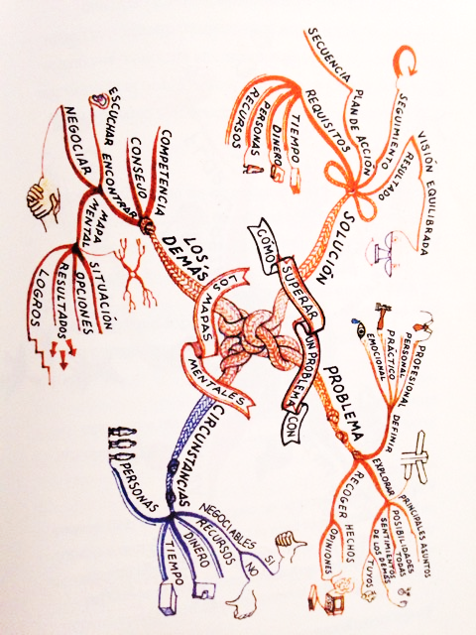
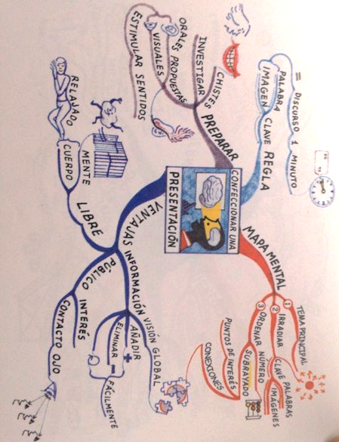
Bibliografía general

1.- Gómez Rojas Juan Carlos (1996). Geografía Física. Editorial. Publicaciones cultural.
2.-Córdova Carlos (2007). Cómo acercarse a la Geografía. Editorial. Limusa.
3.-García López Yahir (2012). Geografía una visión de tu espacio. Editorial. Grupo Editorial Patria.
4.- Pérez Poblano Gabriela (2012). Vive la Geografía. Editorial. Progreso.
5.- Quiroga V.L y Acosta M.G (2012) geográfica (bachillerato). México editorial ST
6.-
Recursos didácticos

http://www.institutowashington.com/biblioteca-virtual/geografia/61-representacion-del-espacio-geografico
http://www.significados.com/hidrosfera/
http://geografia.laguia2000.com/general/hidrosfera
http://www.comoves.unam.mx/numeros/articulo/107/al-rescate-del-rio-magdalena
http://mundosubmarino-rbk.blogspot.mx/2011/10/elementos-y-tipos-de-representacion-del.html
http://maps.google.com
http://cenapred.unam.mx
http://proteccioncivil.gob.mx
http://earth.google.com

Museos
Museo de geofísica UNAM. General victoriano Zepeda numero 53 colonia observatorio cp. 11860, Miguel Hidalgo, Ciudad de México.
Museo de geología, UNAM. Jaime Torres Bodet 156. Col. Santa María La Rivera Ciudad de México
Servicio meteorologico nacional Av Observatorio 192, Miguel Hidalgo, Observatorio, 11860 Ciudad de México, CDMX
Universum Circuito Cultural de Ciudad Universitaria S/N, Coyoacán, Cd. Universitaria, 04510 Ciudad de México, CDMX

IMPORTANTE: LA ADQUISICION DE DICHO MATERIAL NO ES OBLIGATORIA, SOLO ES UN MATERIAL DE APOYO, TAMPOCO TIENE VALOR SUMATIVO EN TU EVALUACIÓN, ES DECIR NO HAY PUNTOS ADICIONALES POR SU COMPRA, DICHO MATERIAL PUEDES ADQUIRIRLO EN EL LUGAR DE TU PREFERENCIA SIN QUE ESTO CAUSE PERJUICIO EN TU CONTRA.

